Università degli Studi di Salerno
Corso di Ingegneria del Software

WatchTracker
Requirements Analysis Document
Versione 1.0



Data: 29/10/2026

Coordinatore del progetto:
Nome | Matricola
Antonio Sirico | 0512118702

Partecipanti:
Nome | Matricola
Martina Mazza | 0512121303
Nicola Palma | 0512122965
Arianna Penna | 0512123571
Antonio Sirico | 0512118702

Scritto da: | Martina Mazza, Nicola Palma, Arianna Penna e Antonio Sirico

Revision History
Data | Versione | Descrizione | Autore
29/10/2026 | 1.0 | Prima versione: requisiti e casi d'uso | Mazza, Palma, Penna, Sirico

Indice
1. Introduction 3
1.1 Purpose of the system 4
1.2 Scope of the system 4
1.3 Objectives and success criteria of the project 4
1.4 Definitions, acronyms, and abbreviations 6
1.5 References 6
1.6 Overview 6
2. Current system 6
3. Proposed system 7
3.1 Overview 7
3.2 Functional requirements 8
3.2.1 Operazioni del visitatore 8
3.2.2 Operazioni dell'utente registrato 8
3.2.3 Ricerca, classificazione e libreria personale 9
3.2.4 Monitoraggio della visione, rating e statistiche 10
3.2.5 Profilo pubblico, sincronizzazione e backup 11
3.2.6 Interazione con la community 12
3.2.7 Gestione dei gruppi di visione 12
3.2.8 Moderazione della community 13
3.2.9 Amministrazione del sistema 14
3.3 Nonfunctional requirements 15
3.3.1 Usability 15
3.3.2 Reliability 15
3.3.3 Performance 16
3.3.4 Supportability 16
3.3.5 Implementation 17
3.3.6 Interface 17
3.3.7 Packaging 17
3.3.8 Legal 17
3.4 System models 18
3.4.1 Scenarios 18
3.4.2 Use case model 20
3.4.2.1 Gestione dell'account 21
3.4.2.2 Ricerca e consultazione 24
3.4.2.3 Libreria personale e avanzamento 26
3.4.2.4 Rating, recensioni e statistiche 29
3.4.2.5 Backup dei dati 31
3.4.2.6 Community 32
3.4.2.7 Gruppi di visione 33
3.4.2.8 Moderazione e gestione degli utenti 38
3.4.2.9 Amministrazione del sistema 43
3.4.3 Object model 45
3.4.4 Dynamic model 45
3.4.5 User interface – navigational paths and screen mock-ups 45
4. Glossary 45
Appendice A – Mockup delle interfacce 47

1. Introduction

1.1 Purpose of the system
WatchTracker è un'applicazione web che permette di tenere traccia, in un unico posto, di tutto ciò che una persona guarda: film, serie TV e anime. Lo scopo del sistema è mantenere una visione unificata dei contenuti seguiti su piattaforme e servizi diversi, evitando la perdita delle informazioni relative ai titoli salvati, allo stato della visione, all'episodio raggiunto e alla stagione ancora da completare. Il sistema non riproduce alcun contenuto: registra e organizza l'attività di visione dell'utente, indipendentemente dal servizio su cui il contenuto viene effettivamente guardato.
Attorno alla libreria personale il sistema costruisce una community: gli utenti possono condividere un profilo pubblico, seguire altri utenti, commentare le recensioni e riunirsi in gruppi di visione per scegliere insieme cosa guardare, seguire l'avanzamento comune e discutere i singoli episodi. Un meccanismo di moderazione, con possibilità di ricorso, tutela il rispetto delle regole della community.

1.2 Scope of the system
Il sistema comprende le funzionalità seguenti, descritte in dettaglio nel capitolo 3:
- registrazione, autenticazione, recupero della password e gestione della visibilità del profilo;
- ricerca e consultazione di film, serie TV e anime attraverso i cataloghi esterni TMDB e MyAnimeList (tramite l'API Jikan), con classificazione automatica e riconoscimento dei duplicati;
- gestione della libreria personale con gli stati Da vedere, In corso, Completato e Abbandonato, registrazione dell'avanzamento per episodio e per stagione, proposta automatica di completamento;
- rating da una a cinque stelle, recensioni, dashboard personale con statistiche;
- profilo pubblico in sola lettura, sincronizzazione dei dati tra dispositivi, esportazione e importazione di un backup;
- community: seguire altri utenti, bacheca delle attività, commenti alle recensioni;
- gruppi di visione privati con proposte, votazioni, avanzamento comune e discussione per episodio;
- moderazione: segnalazioni, revisione, rimozione dei contenuti, avvisi e sospensioni, ricorsi, gestione dei moderatori e delle regole della community.
Sono esclusi dall'ambito del sistema la riproduzione o la distribuzione dei contenuti audiovisivi, la gestione dei cataloghi (che restano esterni e di proprietà di TMDB e MyAnimeList) e qualsiasi funzionalità a pagamento. Il catalogo dei titoli è esterno; i dati personali degli utenti sono gestiti da WatchTracker.

1.3 Objectives and success criteria of the project
Gli obiettivi e i criteri di successo riportati di seguito coincidono con quelli definiti nel Problem Statement.
Obiettivi principali
- Mettere a disposizione degli utenti una piattaforma web per la gestione centralizzata dei contenuti audiovisivi, permettendo di ricercare, consultare e organizzare film, serie TV e anime all'interno di un'unica applicazione.
- Fornire un sistema di ricerca integrato, in grado di interrogare contemporaneamente i cataloghi esterni supportati TMDB (The Movie Database) e MyAnimeList (Jikan), di presentare all'utente i risultati provenienti dalle diverse fonti in un'unica lista, riportando le principali informazioni relative ai contenuti come locandina, titolo e anno, tipo, trama, durata, fonte e genere.
- Consentire agli utenti autenticati di creare e gestire una propria libreria personale, nella quale inserire i contenuti di interesse e organizzarli attraverso gli stati Da vedere, In corso, Completato e Abbandonato, così da rappresentare in maniera chiara lo stato di visione di ogni titolo.
- Permettere il monitoraggio dettagliato dell'avanzamento della visione, consentendo di registrare gli episodi visualizzati per serie TV e anime e di aggiornare il progresso anche attraverso la selezione di un'intera stagione. Il sistema deve inoltre permettere di riconoscere il completamento del contenuto quando tutti gli episodi previsti sono stati visualizzati.
- Fornire informazioni sullo stato di produzione delle serie, indicando, quando tale informazione è disponibile nel catalogo di origine, l'eventuale presenza di nuovi episodi o stagioni e la relativa data prevista.
- Consentire agli utenti di esprimere una valutazione sui contenuti completati, attraverso un sistema uniforme di rating da una a cinque stelle, indipendentemente dalla tipologia del contenuto, offrendo inoltre la possibilità di associare una recensione testuale facoltativa. I contenuti abbandonati o non ancora completati non possono essere valutati.
- Favorire la condivisione e l'interazione tra gli utenti, rendendo disponibili le recensioni pubblicate sui profili e permettendo agli altri utenti di consultarle e commentarle.
- Garantire una classificazione coerente dei contenuti, distinguendo automaticamente tra film, serie TV e anime e applicando un meccanismo di riconoscimento dei possibili duplicati tra TMDB e MyAnimeList.
- Fornire strumenti di organizzazione e consultazione della libreria personale, permettendo di filtrare e ordinare i contenuti per tipologia, stato di visione, genere, rating e data di aggiunta.
- Fornire una dashboard personale con statistiche sull'attività di visione: tempo complessivo di visione, distribuzione per genere, titoli completati nel tempo, rating medio e serie in attesa di nuovi episodi.
- Permettere la consultazione pubblica del profilo dell'utente, attraverso una pagina in sola lettura accessibile tramite un link condivisibile, contenente le informazioni che l'utente ha scelto di rendere pubbliche.
- Garantire la gestione dei dati personali attraverso l'account dell'utente, in modo che libreria, progressi, rating, recensioni e impostazioni risultino disponibili anche accedendo da dispositivi o browser differenti.
- Fornire un meccanismo di backup ed esportazione dei dati personali, con possibilità di reimportarli successivamente.
- Garantire la separazione tra funzionalità pubbliche e funzionalità riservate agli utenti autenticati.
Criteri di successo
Il progetto sarà considerato riuscito se, al termine dello sviluppo, risultano soddisfatte le seguenti condizioni:
- un utente può cercare un film, una serie TV o un anime, inserirlo nella libreria, registrarne l'avanzamento e valutarlo utilizzando un solo account;
- i risultati provenienti da TMDB e da Jikan compaiono in un'unica lista, classificati correttamente come film, serie TV o anime e senza doppioni per lo stesso anime;
- la dashboard riporta statistiche coerenti con la libreria e con l'avanzamento registrato;
- libreria e avanzamento sono gli stessi da qualsiasi dispositivo e possono essere esportati e reimportati senza perdita di dati;
- un gruppo di visione riesce a scegliere un titolo tramite votazione, a seguirne l'avanzamento comune e a discutere i singoli episodi;
- i contenuti segnalati vengono esaminati e, se in violazione delle regole, rimossi, con possibilità di ricorso per l'autore;
- tutte le funzionalità sono disponibili gratuitamente.

1.4 Definitions, acronyms, and abbreviations
I termini del dominio sono nel Glossario (capitolo 4). Sigle usate nel documento: API (Application Programming Interface), FURPS+ (schema di classificazione dei requisiti non funzionali), MAL (MyAnimeList), PS (Problem Statement), RAD (Requirements Analysis Document), RF e RNF (requisito funzionale e non funzionale), SDD (System Design Document), TMDB (The Movie Database), UC (caso d'uso), UML (Unified Modeling Language).

1.5 References
- Gruppo WatchTracker, Problem Statement – WatchTracker, versione 1.1, 29 ottobre 2026.
- B. Bruegge, A. H. Dutoit, Object-Oriented Software Engineering Using UML, Patterns, and Java, 3ª edizione, Prentice Hall, 2010.
- A. De Lucia, slide del corso di Ingegneria del Software, Università degli Studi di Salerno, A.A. 2026/2027.
- Documentazione dell'API di TMDB (https://developer.themoviedb.org/) e di Jikan (https://docs.api.jikan.moe/).

1.6 Overview
Il capitolo 2 descrive la situazione attuale. Il capitolo 3 presenta il sistema proposto: panoramica, requisiti funzionali, requisiti non funzionali (FURPS+) e modelli del sistema, cioè scenari e modello dei casi d'uso; i modelli degli oggetti e dinamico saranno aggiunti nella versione del 12/11/2026. Il capitolo 4 è il glossario e l'Appendice A raccoglie i mockup richiamati dai casi d'uso.

2. Current system
Attualmente chi desidera tenere traccia dei contenuti audiovisivi che guarda deve fare riferimento a più servizi, ciascuno con un proprio account e un proprio catalogo. Non esiste un sistema che permetta di gestire in maniera centralizzata film, serie TV e anime, conservando allo stesso tempo le informazioni sulla propria attività di visione.
- Letterboxd è orientato ai film: le serie TV sono trattate in modo marginale e le statistiche dettagliate sono riservate agli abbonati a pagamento.
- Trakt gestisce film e serie TV ma non distingue gli anime; statistiche avanzate ed esportazione dei dati richiedono un piano a pagamento.
- MyAnimeList è dedicato esclusivamente agli anime.
Un utente che vuole tracciare contemporaneamente film, serie TV e anime deve quindi usare servizi diversi e mantenere più account, pagando per le funzioni più utili. Le soluzioni considerate sono inoltre pensate per il singolo utente: nessuna aiuta un gruppo di amici a scegliere cosa guardare, a seguire un avanzamento comune e a discutere gli episodi.
La disponibilità di cataloghi esterni pubblici e gratuiti, TMDB per film e serie TV e Jikan per gli anime di MyAnimeList, rende possibile la realizzazione di un sistema unico che integri le tre tipologie di contenuto, lasci all'utente il controllo dei propri dati e metta al centro la visione condivisa.

3. Proposed system

3.1 Overview
WatchTracker è un'applicazione web per la gestione centralizzata dei contenuti audiovisivi seguiti dagli utenti. Il sistema consente di ricercare, consultare e organizzare in un'unica applicazione film, serie TV e anime, mantenendo una libreria personale e monitorando in modo strutturato l'attività di visione.
Le informazioni sui contenuti provengono dai cataloghi esterni TMDB e MyAnimeList, quest'ultimo interrogato attraverso l'API Jikan. I risultati delle diverse fonti sono presentati in un'unica lista con locandina, titolo, anno, tipologia, trama, durata, fonte e generi. Il sistema classifica automaticamente i contenuti e riconosce i possibili duplicati tra le fonti, in particolare per gli anime.
Gli utenti registrati gestiscono una libreria personale in cui ogni contenuto ha uno dei quattro stati di visione Da vedere, In corso, Completato e Abbandonato. Per serie TV e anime l'utente registra gli episodi visti, singolarmente o per intera stagione; quando tutti gli episodi previsti risultano visti il sistema propone il passaggio allo stato Completato. I contenuti completati possono ricevere un rating da una a cinque stelle e una recensione. Una dashboard personale riporta tempo complessivo di visione, distribuzione per genere, titoli completati nel tempo, rating medio e serie in attesa di nuovi episodi.
L'utente può rendere pubblico un profilo in sola lettura raggiungibile tramite link. I dati personali sono associati all'account e risultano disponibili da qualsiasi dispositivo; possono inoltre essere esportati in un backup e reimportati, anche in un account diverso.
La community permette di seguire altri utenti, consultare in bacheca le loro attività, commentare le recensioni e partecipare a gruppi di visione privati, nei quali i membri propongono contenuti, votano, seguono l'avanzamento comune e discutono i singoli episodi. I contenuti contrari alle regole della community possono essere segnalati, esaminati da un moderatore e rimossi, con avvisi o sospensioni per l'autore e possibilità di ricorso al gestore utenti, che nomina e revoca i moderatori, decide sui ricorsi, aggiorna le regole e interviene nei casi più gravi.
L'accesso alle funzionalità dipende dal ruolo: il visitatore non autenticato può cercare nel catalogo, consultare le schede dei contenuti, i profili pubblici, le recensioni e le regole della community, registrarsi, accedere e recuperare la password; tutte le altre funzionalità richiedono l'autenticazione. Un amministratore di sistema, distinto dal gestore utenti, si occupa del funzionamento tecnico: backup e ripristino dei dati, configurazione dei cataloghi esterni, nomina del gestore utenti e monitoraggio.

3.2 Functional requirements
I requisiti funzionali, ripresi dal Problem Statement e raffinati, descrivono che cosa gli attori possono fare con WatchTracker, indipendentemente da come sarà realizzato. I codici sono quelli del Problem Statement. Priorità Alta: requisito essenziale; Media: previsto dal sistema completo, escludibile dallo stralcio da implementare. L'ultima colonna indica i casi d'uso che realizzano il requisito.

3.2.1 Operazioni del visitatore
Il sistema deve consentire all'utente non autenticato le operazioni seguenti:
Codice | Requisito | Priorità | Casi d'uso
RF 0.1 | Registrazione. Il sistema deve consentire la registrazione con nickname univoco di 3–20 caratteri (lettere, numeri, punto e trattino basso), e-mail univoca in formato valido e password di almeno 8 caratteri contenente almeno una lettera e un numero; deve rifiutare i dati non conformi indicando il campo errato. | Alta | UC-01
RF 0.2 | Ricerca contenuto. Il sistema deve consentire a un visitatore di ricercare film, serie TV e anime mediante un testo di ricerca di almeno 2 caratteri. | Alta | UC-06
RF 0.3 | Visualizzazione risultati. Il sistema deve consentire a un visitatore di visualizzare, in un'unica lista, i risultati restituiti da TMDB e Jikan per la ricerca effettuata. | Alta | UC-06
RF 0.4 | Visualizzazione informazioni contenuto. Il sistema deve consentire a un visitatore di visualizzare le informazioni disponibili di un contenuto: locandina, titolo, anno, tipologia, trama, durata oppure stagioni ed episodi, fonte e generi. | Alta | UC-07
RF 0.5 | Visualizzazione profilo pubblico. Il sistema deve consentire a un visitatore di consultare il profilo pubblico di un utente quando il proprietario lo ha reso pubblico. | Media | UC-08
RF 0.6 | Visualizzazione recensioni pubbliche. Il sistema deve consentire a un visitatore di leggere le recensioni pubblicate nei profili pubblici accessibili e i relativi commenti. | Media | UC-08
RF 0.7 | Limitazione operazioni riservate. Il sistema deve impedire al visitatore di gestire libreria, avanzamento, statistiche, backup, votazioni, commenti e contenuti personali; tali operazioni richiedono l'autenticazione. | Alta | –
RF 0.8 | Recupero password. Il sistema deve consentire a un utente registrato che ha dimenticato la password di richiederne il recupero: il sistema invia all'e-mail registrata un link monouso con scadenza di 30 minuti, tramite il quale l'utente imposta una nuova password conforme a RF 0.1. | Media | UC-03
RF 0.9 | Consultazione regole della community. Il sistema deve rendere consultabili a chiunque le regole della community nella versione corrente. | Media | UC-09

3.2.2 Operazioni dell'utente registrato
Il sistema deve consentire all'utente registrato le operazioni seguenti:
Codice | Requisito | Priorità | Casi d'uso
RF 1.1 | Autenticazione. Il sistema deve consentire a un utente registrato di accedere mediante nickname e password; in caso di credenziali errate il sistema non deve indicare quale dei due campi è sbagliato. Moderatori e gestore utenti accedono con le credenziali del proprio account: il ruolo determina le funzioni disponibili dopo l'accesso. | Alta | UC-02
RF 1.2 | Disconnessione. Il sistema deve consentire all'utente autenticato di terminare la propria sessione. | Alta | UC-02
RF 1.3 | Accesso area personale. Il sistema deve consentire all'utente autenticato di accedere alle funzionalità personali associate al proprio account. | Alta | UC-02
RF 1.4 | Gestione visibilità profilo. Il sistema deve consentire all'utente autenticato di rendere pubblico o privato il proprio profilo e di scegliere quali sezioni (libreria, statistiche, recensioni) rendere visibili. | Alta | UC-04
RF 1.5 | Associazione dei dati all'account. Il sistema deve associare a ciascun account la libreria, gli avanzamenti, i rating, le recensioni e le impostazioni dell'utente. | Alta | UC-02

3.2.3 Ricerca, classificazione e libreria personale
Il sistema deve garantire i comportamenti seguenti nella ricerca e nella classificazione dei contenuti (RF 2.1–RF 2.4) e deve consentire all'utente autenticato le operazioni seguenti sulla libreria personale (RF 2.5–RF 2.11):
Codice | Requisito | Priorità | Casi d'uso
RF 2.1 | Interrogazione cataloghi esterni. Il sistema deve interrogare TMDB per film e serie TV e Jikan, API di MyAnimeList, per gli anime. | Alta | UC-06
RF 2.2 | Classificazione del contenuto. Il sistema deve classificare automaticamente i risultati provenienti da MyAnimeList come anime e quelli provenienti da TMDB come film o serie TV in base alla tipologia restituita dalla fonte. | Alta | UC-06
RF 2.3 | Riconoscimento anime da TMDB. Il sistema deve riconoscere come anime un titolo proveniente da TMDB che presenti il genere Animazione e la lingua originale giapponese. | Alta | UC-06
RF 2.4 | Deduplicazione anime. Quando un anime è presente sia su TMDB sia su MyAnimeList, il sistema deve evitare di mostrarlo come doppione e deve privilegiare la scheda proveniente da MyAnimeList. | Alta | UC-06
RF 2.5 | Inserimento in libreria. Il sistema deve consentire all'utente autenticato di inserire nella propria libreria un contenuto selezionato dal catalogo; un contenuto già presente non può essere inserito una seconda volta. | Alta | UC-10
RF 2.6 | Assegnazione stato iniziale. All'inserimento di un contenuto nella libreria, il sistema deve assegnare lo stato iniziale Da vedere. | Alta | UC-10
RF 2.7 | Gestione stati della libreria. Il sistema deve consentire all'utente di impostare per ciascun contenuto in libreria uno dei seguenti stati: Da vedere, In corso, Completato, Abbandonato. | Alta | UC-12
RF 2.8 | Visualizzazione libreria. Il sistema deve consentire all'utente di visualizzare i contenuti presenti nella propria libreria con il relativo stato di visione e, per serie e anime, l'avanzamento. | Alta | UC-11
RF 2.9 | Filtraggio libreria. Il sistema deve consentire all'utente di filtrare la libreria per tipologia del contenuto, stato di visione, genere, rating e data di aggiunta. | Media | UC-11
RF 2.10 | Ordinamento libreria. Il sistema deve consentire all'utente di ordinare i contenuti della libreria per titolo, genere, rating e data di aggiunta. | Media | UC-11
RF 2.11 | Rimozione dalla libreria. Il sistema deve consentire all'utente di rimuovere un contenuto dalla propria libreria previa conferma; la rimozione elimina anche l'avanzamento, il rating e la recensione associati. | Alta | UC-12

3.2.4 Monitoraggio della visione, rating e statistiche
Il sistema deve consentire all'utente autenticato le operazioni seguenti:
Codice | Requisito | Priorità | Casi d'uso
RF 3.1 | Registrazione completamento film. Il sistema deve consentire all'utente di registrare il completamento della visione di un film impostando lo stato Completato. | Alta | UC-12
RF 3.2 | Visualizzazione struttura serie. Per le serie TV e gli anime, il sistema deve visualizzare nella scheda del contenuto, sia quando è aperta dalla ricerca sia quando è aperta dalla libreria, tutte le stagioni e tutti gli episodi previsti dal catalogo di origine, ciascuno con l'indicazione visto/non visto e la funzione per contrassegnarlo. | Alta | UC-07
RF 3.3 | Registrazione episodio visto. Il sistema deve consentire all'utente di contrassegnare come visto, o di annullare il contrassegno, un singolo episodio di una serie TV o di un anime. | Alta | UC-13
RF 3.4 | Registrazione stagione vista. Il sistema deve consentire all'utente di contrassegnare come visti gli episodi di un'intera stagione mediante un'unica operazione. | Alta | UC-15
RF 3.5 | Aggiornamento avanzamento. Il sistema deve aggiornare l'avanzamento del contenuto dopo la registrazione della visione di un episodio o di una stagione; se il contenuto è Da vedere il sistema lo porta automaticamente In corso. | Alta | UC-13, UC-14, UC-15
RF 3.6 | Proposta di completamento. Quando risultano visti tutti gli episodi disponibili di una serie TV o di un anime, il sistema deve proporre all'utente il passaggio dello stato a Completato; il passaggio è effettuato solo dopo la conferma dell'utente. | Alta | UC-16
RF 3.7 | Stato di prosecuzione. Per una serie TV o un anime il sistema deve mostrare nella scheda lo stato di prosecuzione ricavato dal catalogo di origine: Terminata, se non sono previsti nuovi episodi; Prossimamente, se sono previsti nuovi episodi o stagioni ma la data di uscita non è nota; la data prevista (giorno, mese e anno) del prossimo episodio o della prossima stagione, quando è nota. | Media | UC-07
RF 3.8 | Assegnazione e modifica rating. Il sistema deve consentire all'utente di assegnare, modificare o rimuovere un unico rating da una a cinque stelle per ciascun contenuto completato; dashboard e profilo pubblico devono aggiornarsi al salvataggio della modifica. | Media | UC-17
RF 3.9 | Pubblicazione recensione. Il sistema deve consentire all'utente di associare facoltativamente al rating una recensione testuale (massimo 2000 caratteri) relativa al contenuto completato. | Media | UC-17
RF 3.10 | Dashboard personale. Il sistema deve consentire all'utente di visualizzare una dashboard con statistiche calcolate sui dati associati al proprio account e ricalcolate dopo ogni modifica a stato, avanzamento o rating. | Alta | UC-19
RF 3.11 | Tempo totale di visione. La dashboard deve mostrare il tempo totale di visione calcolato dalla durata dei film e degli episodi completati, espresso in giorni, ore e minuti (ad esempio «2 giorni, 5 ore e 1 minuto»), usando il singolare quando il valore è 1 e omettendo le unità pari a zero. | Media | UC-19
RF 3.12 | Statistiche per genere. La dashboard deve mostrare la distribuzione dei contenuti completati per genere; il genere preferito è quello con più titoli completati. Un titolo con più generi incrementa ciascun genere; in caso di parità il sistema mostra tutti i generi a pari merito. | Media | UC-19
RF 3.13 | Titoli completati nel tempo. La dashboard deve mostrare i titoli completati mese per mese. | Media | UC-19
RF 3.14 | Rating medio. La dashboard deve calcolare la media aritmetica dei rating assegnati dall'utente ai contenuti completati, arrotondata a una cifra decimale, complessiva e per tipologia. Se non sono presenti rating deve mostrare «non disponibile». | Media | UC-19
RF 3.15 | Serie in attesa. La dashboard deve mostrare le serie in corso con stato di prosecuzione Prossimamente o con data del prossimo episodio nota, ordinate per data crescente con le date ignote in coda. | Media | UC-19
RF 3.16 | Modifica e cancellazione recensione. Il sistema deve consentire all'utente di modificare o cancellare una propria recensione; la cancellazione rimuove anche i commenti associati. | Media | UC-18
RF 3.17 | Registrazione da scheda non in libreria. Se l'utente contrassegna un episodio di un contenuto non ancora presente nella propria libreria, il sistema deve inserire automaticamente il contenuto in libreria (RF 2.5, RF 2.6) e poi registrare l'episodio. | Alta | UC-13
RF 3.18 | Registrazione degli episodi precedenti. Quando l'utente contrassegna come visto un episodio diverso dal primo e risultano non visti episodi precedenti, della stessa stagione o di stagioni precedenti, il sistema deve chiedere se li ha visti e, in caso affermativo, contrassegnarli tutti come visti in un'unica operazione. | Alta | UC-14

3.2.5 Profilo pubblico, sincronizzazione e backup
Il sistema deve consentire all'utente autenticato le operazioni seguenti:
Codice | Requisito | Priorità | Casi d'uso
RF 4.1 | Pubblicazione profilo. Il sistema deve mettere a disposizione dell'utente un profilo pubblico raggiungibile tramite un link condivisibile. | Media | UC-04
RF 4.2 | Contenuti del profilo pubblico. Il profilo pubblico deve mostrare la libreria, le statistiche e le recensioni che il proprietario ha reso disponibili. | Media | UC-08
RF 4.3 | Consultazione in sola lettura. Il sistema deve consentire ai visitatori del profilo pubblico di consultarne i contenuti senza modificarli. | Alta | UC-08
RF 4.4 | Revoca accesso pubblico. Quando il proprietario rende privato il profilo, il sistema deve impedire la consultazione del profilo tramite il link precedentemente condiviso. | Alta | UC-04
RF 4.5 | Sincronizzazione tra dispositivi. Dopo l'autenticazione da un browser o dispositivo differente, il sistema deve rendere disponibili all'utente i dati associati al suo account, inclusi libreria, stati, avanzamenti, rating e recensioni. | Alta | UC-02
RF 4.6 | Esportazione backup. Il sistema deve consentire all'utente autenticato di creare e scaricare un backup dei propri dati personali. | Alta | UC-20
RF 4.7 | Contenuto backup. Il backup deve includere libreria, avanzamento, rating, recensioni e impostazioni dell'utente. | Alta | UC-20
RF 4.8 | Validazione del backup. Il sistema deve accettare esclusivamente backup esportati da WatchTracker e deve validarli prima dell'importazione, rifiutando i file non validi, incompatibili o danneggiati senza modificare l'account. | Alta | UC-21
RF 4.9 | Riepilogo e conferma dell'importazione. Prima di importare, il sistema deve mostrare un riepilogo dei dati contenuti nel backup e deve procedere solo dopo la conferma dell'utente. | Alta | UC-21
RF 4.10 | Integrazione dei dati importati. Il sistema deve integrare i dati importati nell'account destinatario senza eliminare i dati esistenti. | Alta | UC-21
RF 4.11 | Importazione in un altro account. Il sistema deve consentire di importare un backup anche in un account diverso da quello che lo ha esportato. | Media | UC-21
RF 4.12 | Fusione dei duplicati. Se un contenuto del backup è già presente nella libreria di destinazione, il sistema deve mantenere il record più avanzato (stato, episodi visti e data di aggiornamento più recente) e conservare soltanto il rating e la recensione più recenti, senza creare duplicati. | Media | UC-21
RF 4.13 | Limitazione backup. Il sistema deve rendere disponibili backup e importazione esclusivamente nell'area personale dell'utente autenticato e non tramite il profilo pubblico. | Alta | UC-20, UC-21

3.2.6 Interazione con la community
Il sistema deve consentire all'utente autenticato le operazioni seguenti:
Codice | Requisito | Priorità | Casi d'uso
RF 5.1 | Seguire un utente. Il sistema deve consentire a un utente autenticato di seguire un altro utente il cui profilo sia consultabile. | Media | UC-22
RF 5.2 | Bacheca attività. Il sistema deve consentire all'utente di visualizzare una bacheca con le attività recenti degli utenti seguiti, in ordine cronologico decrescente. | Media | UC-23
RF 5.3 | Contenuto della bacheca. La bacheca deve poter mostrare titoli completati, nuove recensioni e rating assegnati dagli utenti seguiti, quando tali attività sono pubbliche. | Media | UC-23
RF 5.4 | Commento recensione. Il sistema deve consentire all'utente autenticato di inserire un commento (massimo 1000 caratteri) in risposta a una recensione pubblica. | Media | UC-24
RF 5.5 | Associazione commento. Il sistema deve associare ogni commento alla recensione cui si riferisce, al relativo autore e alla data di pubblicazione. | Alta | UC-24
RF 5.6 | Smettere di seguire. Il sistema deve consentire all'utente di smettere di seguire un utente; le attività di quest'ultimo non compaiono più nella bacheca. | Media | UC-22
RF 5.7 | Modifica e cancellazione commento. Il sistema deve consentire all'utente di modificare o cancellare un proprio commento. | Media | UC-18

3.2.7 Gestione dei gruppi di visione
Il sistema deve consentire agli utenti autenticati le operazioni seguenti:
Codice | Requisito | Priorità | Casi d'uso
RF 6.1 | Creazione gruppo. Il sistema deve consentire a un utente di creare un gruppo di visione, con nome di 3–40 caratteri, e deve identificarlo come proprietario del gruppo. | Alta | UC-25
RF 6.2 | Invito e ingresso partecipanti. I gruppi sono privati; il proprietario del gruppo deve invitare gli utenti e ciascun invitato deve accettare l'invito prima di diventare membro. Non è previsto l'ingresso libero tramite ricerca pubblica. | Media | UC-26
RF 6.3 | Rimozione partecipanti. Il sistema deve consentire al proprietario del gruppo di rimuovere un partecipante dal gruppo. | Media | UC-27
RF 6.4 | Proposta contenuto. Il sistema deve consentire ai membri di un gruppo di proporre un contenuto disponibile nel catalogo; lo stesso contenuto non può essere proposto due volte nella stessa votazione. | Alta | UC-28
RF 6.5 | Apertura e chiusura votazione. Il sistema deve consentire al proprietario del gruppo di aprire e chiudere la votazione relativa alle proposte di contenuto; può essere aperta una sola votazione per volta. | Alta | UC-29
RF 6.6 | Voto sulle proposte. Il sistema deve consentire ai membri del gruppo di esprimere un voto sulle proposte durante una votazione aperta e di modificarlo o ritirarlo finché la votazione resta aperta; ogni membro dispone di un solo voto. | Alta | UC-30
RF 6.7 | Selezione titolo del gruppo. Alla chiusura della votazione il sistema seleziona la proposta con più voti e la inserisce nella libreria del gruppo. In caso di pareggio, il proprietario del gruppo deve scegliere tra le proposte a pari merito entro 48 ore; in assenza di scelta, la votazione resta senza esito e può essere riaperta. | Alta | UC-29, UC-31
RF 6.8 | Avanzamento comune. Il sistema deve consentire ai membri del gruppo di aggiornare il proprio avanzamento e di consultare l'avanzamento comune del contenuto selezionato, cioè l'ultimo episodio contrassegnato come visto da tutti i membri. | Alta | UC-32
RF 6.9 | Discussione per episodio. Il sistema deve consentire ai membri del gruppo di inserire e visualizzare commenti nello spazio di discussione associato a ciascun episodio. | Alta | UC-33
RF 6.10 | Uscita dal gruppo. Il sistema deve consentire a un membro diverso dal proprietario di uscire da un gruppo di visione. | Media | UC-27

3.2.8 Moderazione della community
Il sistema deve consentire agli utenti registrati, ai moderatori e al gestore utenti le operazioni seguenti:
Codice | Requisito | Priorità | Casi d'uso
RF 7.1 | Segnalazione contenuti. Il sistema deve consentire a un utente registrato di segnalare una recensione, un commento o un profilo ritenuto non conforme alle regole della community, indicando il motivo. | Alta | UC-34
RF 7.2 | Registrazione segnalazione. Il sistema deve registrare la segnalazione con autore, data e motivo e renderla disponibile per la fase di revisione; lo stesso utente non può segnalare due volte lo stesso contenuto. | Alta | UC-34
RF 7.3 | Revisione segnalazione. Il sistema deve consentire al moderatore di visualizzare ed esaminare le segnalazioni ricevute e di archiviarle quando non rileva violazioni. | Alta | UC-35
RF 7.4 | Rimozione contenuto. Il sistema deve consentire al moderatore di rimuovere un contenuto quando, dopo la revisione, risulta in violazione delle regole della community; il contenuto rimosso non è più visibile agli altri utenti. | Alta | UC-36
RF 7.5 | Provvedimenti verso l'autore. Il moderatore può applicare all'autore di un contenuto rimosso un avviso oppure una sospensione temporanea di 24 ore, 7 giorni o 30 giorni e deve registrare motivazione, autore del provvedimento e data; il sistema deve informare l'utente interessato. | Media | UC-36
RF 7.6 | Ricorso. Il sistema deve consentire all'autore di un contenuto rimosso di presentare, entro 7 giorni, un unico ricorso contro la decisione di moderazione. | Media | UC-37
RF 7.7 | Decisione sul ricorso. Il sistema deve consentire al gestore utenti di esaminare i ricorsi e di accoglierli o respingerli. Se il ricorso è accolto, il contenuto viene ripristinato e l'eventuale provvedimento annullato; il sistema deve informare l'autore dell'esito. | Media | UC-38
RF 7.8 | Nomina e revoca dei moderatori. Il sistema deve consentire al gestore utenti di nominare moderatore un utente registrato e di revocare la nomina. | Media | UC-39
RF 7.9 | Regole della community. Il sistema deve consentire al gestore utenti di definire e aggiornare le regole della community e deve renderle consultabili da tutti gli utenti. | Media | UC-40
RF 7.10 | Nickname non consentiti. Il sistema deve consentire al gestore utenti di intervenire su un nickname non consentito, imponendone la modifica all'utente al successivo accesso. | Media | UC-05, UC-41
RF 7.11 | Sospensione permanente. Il sistema deve consentire al gestore utenti di sospendere permanentemente un account nei casi più gravi, registrando la motivazione e informando l'utente. | Media | UC-42
RF 7.12 | Effetto della sospensione temporanea. Durante una sospensione temporanea l'utente può autenticarsi e utilizzare libreria, avanzamento, statistiche e backup, ma il sistema deve impedirgli di pubblicare recensioni e commenti, votare, proporre contenuti, seguire utenti e inviare segnalazioni; il sistema deve mostrargli la data di fine della sospensione. | Media | UC-02, UC-36
RF 7.13 | Effetto della sospensione permanente. In caso di sospensione permanente il sistema deve impedire l'autenticazione all'account. | Media | UC-02, UC-42

3.2.9 Amministrazione del sistema
Il sistema deve consentire all'amministratore di sistema le operazioni seguenti:
Codice | Requisito | Priorità | Casi d'uso
RF 8.0 | Accesso dell'amministratore. L'amministratore di sistema accede al pannello di amministrazione con credenziali proprie, definite all'installazione e distinte dagli account utente; il ruolo non può essere ottenuto tramite registrazione. | Alta | UC-43
RF 8.1 | Backup del sistema. Il sistema deve eseguire ogni notte un backup completo dei dati (account, librerie, avanzamenti, rating, recensioni, gruppi, segnalazioni, provvedimenti e regole) e deve consentire all'amministratore di avviarne uno manualmente in qualsiasi momento. | Alta | UC-44
RF 8.2 | Ripristino del sistema. Il sistema deve consentire all'amministratore di ripristinare i dati da un backup precedente, previa conferma, registrando data ed esito dell'operazione. | Alta | UC-44
RF 8.3 | Configurazione dei cataloghi esterni. Il sistema deve consentire all'amministratore di impostare e aggiornare le credenziali e i parametri di accesso a TMDB e Jikan senza interrompere il servizio. | Media | UC-45
RF 8.4 | Nomina del gestore utenti. Il sistema deve consentire all'amministratore di assegnare e revocare il ruolo di gestore utenti a un utente registrato. | Media | UC-46
RF 8.5 | Monitoraggio. Il sistema deve consentire all'amministratore di consultare lo stato del sistema: numero di utenti registrati, data ed esito dell'ultimo backup, errori recenti di comunicazione con i cataloghi esterni. | Media | UC-47

3.3 Nonfunctional requirements
I requisiti non funzionali sono classificati secondo FURPS+: usabilità, affidabilità, prestazioni, supportabilità e, come pseudo-requisiti, i vincoli imposti dal committente o dall'ambiente. Le scelte di progettazione (architettura, linguaggi, framework, DBMS) non sono requisiti e saranno motivate nel System Design Document. I codici sono quelli del Problem Statement. Priorità Alta: requisito essenziale; Media: previsto dal sistema completo, escludibile dallo stralcio da implementare.

3.3.1 Usability
Il sistema deve rispettare i seguenti requisiti di usabilità:
Codice | Requisito | Priorità
RNF-U1 | Interfaccia grafica. Il sistema deve essere dotato di un'interfaccia grafica utilizzabile da un browser web senza alcuna installazione lato utente. | Alta
RNF-U2 | Navigazione delle funzionalità principali. L'interfaccia deve rendere riconoscibili e raggiungibili da ogni pagina le funzionalità principali: ricerca, libreria, statistiche, profilo, backup, community, gruppi e, per gli utenti autorizzati, moderazione. | Alta
RNF-U3 | Stati della libreria. L'interfaccia deve distinguere gli stati Da vedere, In corso, Completato e Abbandonato con un colore diverso per ciascuno, oltre che con l'etichetta testuale, in ogni punto in cui lo stato è mostrato. | Alta
RNF-U4 | Feedback delle operazioni. Dopo una registrazione, una modifica della libreria, un aggiornamento dell'avanzamento, un'importazione o una segnalazione, il sistema deve comunicare all'utente l'esito dell'operazione. | Alta
RNF-U5 | Gestione dati non validi. In caso di compilazione non valida di un modulo, il sistema deve indicare i campi interessati e mostrare il messaggio di errore previsto nella tabella dei dati del relativo caso d'uso, senza cancellare i valori già inseriti negli altri campi. | Alta
RNF-U6 | Interfaccia responsive. L'interfaccia deve adattarsi agli schermi di PC, smartphone e tablet mantenendo utilizzabili le funzionalità principali. | Alta
RNF-U7 | Apprendibilità. Un utente che conosce le comuni applicazioni web deve riuscire a completare registrazione, ricerca e inserimento in libreria senza consultare alcuna documentazione. | Media

3.3.2 Reliability
Il sistema deve rispettare i seguenti requisiti di affidabilità, integrità dei dati e sicurezza:
Codice | Requisito | Priorità
RNF-R1 | Validazione dei dati. Il sistema deve verificare i dati ricevuti prima di memorizzarli e non deve salvare dati che non rispettano i vincoli definiti nelle tabelle dei dati dei casi d'uso. | Alta
RNF-R2 | Coerenza della libreria. Le modifiche a stati, avanzamenti, rating e recensioni devono rimanere associate al contenuto e all'account corretti. | Alta
RNF-R3 | Coerenza delle statistiche. Le statistiche personali devono essere calcolate esclusivamente sui dati della libreria e dell'avanzamento dell'account autenticato. | Alta
RNF-R4 | Gestione dati esterni mancanti. Quando TMDB o Jikan non rendono disponibile un'informazione, il sistema non deve presentare il dato come se fosse noto. | Alta
RNF-R5 | Gestione indisponibilità fonti. L'indisponibilità di una fonte esterna non deve causare la perdita né l'inaccessibilità dei dati personali già memorizzati. | Alta
RNF-R6 | Importazione atomica. L'importazione di un backup deve essere atomica: se validazione o salvataggio falliscono, i dati esistenti non devono essere modificati. | Alta
RNF-R7 | Controllo dell'accesso. Il sistema deve consentire l'accesso alle funzionalità personali esclusivamente all'utente autenticato proprietario dei dati, salvo le operazioni riservate a moderatori e gestore utenti. | Alta
RNF-R8 | Separazione dati pubblici e riservati. Il sistema deve rendere consultabili senza autenticazione soltanto i contenuti pubblici previsti e mantenere riservati libreria, avanzamenti, statistiche e backup quando non pubblicati dal proprietario. | Alta
RNF-R9 | Protezione delle password. Le password non devono mai essere conservate né trasmesse in chiaro e non devono essere recuperabili da nessuno, neanche dal gestore utenti. | Alta
RNF-R10 | Profilo privato. Dopo la modifica della visibilità a privato, il sistema deve impedire l'accesso al profilo tramite il link pubblico noto in precedenza. | Alta
RNF-R11 | Autorizzazione moderazione. Le funzioni di revisione, rimozione e applicazione dei provvedimenti devono essere disponibili soltanto a moderatori e gestore utenti, secondo i rispettivi ruoli. | Alta
RNF-R12 | Timeout verso i cataloghi esterni. Le richieste a TMDB e Jikan devono essere abbandonate dopo 5 secondi senza risposta. | Alta
RNF-R13 | Ritrasmissione. In caso di errore transitorio di un catalogo esterno il sistema deve effettuare un solo nuovo tentativo. | Alta
RNF-R14 | Comportamento con fonte non disponibile. Se una fonte esterna non risponde, il sistema deve mostrare un messaggio chiaro, restituire gli eventuali risultati dell'altra fonte e mantenere disponibili i dati personali e le funzioni che non dipendono dai cataloghi. | Alta
RNF-R15 | Disponibilità. Il sistema deve essere disponibile almeno il 99% del tempo su base mensile, escluse le finestre di manutenzione comunicate in anticipo. | Media

3.3.3 Performance
Il sistema deve rispettare i seguenti requisiti di prestazioni:
Codice | Requisito | Priorità
RNF-P1 | Utenti concorrenti. Il sistema deve supportare almeno 50 utenti concorrenti senza degrado delle funzionalità. | Alta
RNF-P2 | Tempo di risposta della ricerca. Con il carico previsto da RNF-P1, la ricerca e le pagine della libreria devono completarsi nel 95% dei casi entro 3 secondi. | Alta
RNF-P3 | Tempo di risposta delle operazioni locali. Le operazioni che non coinvolgono i cataloghi esterni (aggiornamento di stato, avanzamento, rating, statistiche) devono completarsi nel 95% dei casi entro 2 secondi. | Alta
RNF-P4 | Dimensione del backup. L'esportazione di una libreria di 1000 contenuti deve completarsi entro 10 secondi. | Media

3.3.4 Supportability
Il sistema deve rispettare i seguenti requisiti di supportabilità e compatibilità:
Codice | Requisito | Priorità
RNF-S1 | Persistenza indipendente dal dispositivo. I dati personali devono essere recuperabili dopo l'autenticazione da browser o dispositivi differenti. | Alta
RNF-S2 | Browser supportati. Il sistema deve funzionare sulle versioni recenti di Chrome, Firefox, Edge e Safari. | Alta
RNF-S3 | Lingua dell'interfaccia. L'interfaccia utente deve essere in italiano. | Alta
RNF-S4 | Estensibilità dei cataloghi. Deve essere possibile aggiungere un ulteriore catalogo esterno senza che gli utenti perdano dati personali o debbano modificare la propria libreria. | Media

3.3.5 Implementation
Vincoli imposti dal corso di Ingegneria del Software e dal committente, che condizionano la realizzazione del sistema:
Codice | Vincolo | Priorità
RNF-I1 | Applicazione web. Il sistema deve essere realizzato come applicazione web: l'utente lo utilizza esclusivamente attraverso un browser, senza installare software. | Alta
RNF-I2 | Cataloghi esterni. Le informazioni sui contenuti devono provenire esclusivamente dai cataloghi pubblici e gratuiti TMDB e MyAnimeList (tramite Jikan); il sistema non deve mantenere un proprio catalogo di titoli. | Alta

3.3.6 Interface
Vincoli sull'interfacciamento con i sistemi esterni e sui formati di scambio:
Codice | Vincolo | Priorità
RNF-IF1 | Credenziali dei cataloghi. Le credenziali con cui il sistema accede a TMDB non devono mai essere rese visibili agli utenti, come richiesto dai termini d'uso del servizio. | Alta
RNF-IF2 | Limiti di chiamata dei cataloghi. Il sistema deve rispettare i limiti di chiamata imposti da TMDB e da Jikan (Jikan: 3 richieste al secondo e 60 al minuto). | Alta
RNF-IF3 | Formato del backup. Il backup deve essere un singolo file scaricabile che riporta la versione del formato, in modo che il sistema possa verificarne la compatibilità e l'integrità prima dell'importazione. | Alta

3.3.7 Packaging
Vincoli di packaging e operativi:
Codice | Vincolo | Priorità
RNF-PK1 | Installazione e amministrazione. Il sistema è installato e amministrato dal gruppo di progetto su un server con accesso a Internet; lato utente non è richiesta alcuna installazione. | Alta

3.3.8 Legal
Vincoli legali:
Codice | Vincolo | Priorità
RNF-L1 | Accesso gratuito. Le funzionalità previste, incluse statistiche e backup, devono essere disponibili agli utenti senza piani a pagamento. | Alta
RNF-L2 | Attribuzione a TMDB. L'applicazione deve mostrare in modo visibile l'attribuzione richiesta dai termini d'uso di TMDB («This product uses the TMDB API but is not endorsed or certified by TMDB») e utilizza i cataloghi esterni per scopi non commerciali. | Alta
RNF-L3 | Dati personali. Il sistema tratta esclusivamente i dati necessari al servizio (nickname, e-mail, password e dati di visione) e li utilizza solo per le funzionalità previste, nel rispetto del GDPR. | Media

3.4 System models
Gli scenari (3.4.1) sono esempi concreti di utilizzo con attori nominati, da cui sono stati ricavati i casi d'uso (3.4.2). I modelli degli oggetti e dinamico (3.4.3 e 3.4.4) saranno aggiunti nella versione successiva.

3.4.1 Scenarios
Gli scenari sono ripresi dal Problem Statement; tra parentesi è indicato il caso d'uso corrispondente a ciascun passo.
Scenario 1 – Gestione della visione (Antonio)
Antonio non ha ancora un account. Apre WatchTracker, seleziona «Registrati», inserisce nickname, e-mail e password e conferma: il sistema crea l'account (UC-01). Antonio accede con le credenziali appena create (UC-02) e cerca «Stranger Things» (UC-06): il sistema interroga TMDB e Jikan e mostra un'unica lista di risultati con locandina, titolo, anno, tipologia e generi. Antonio apre la scheda della serie (UC-07) e la aggiunge alla libreria (UC-10); il sistema la registra con stato Da vedere.
Dopo aver guardato il primo episodio, Antonio lo contrassegna come visto (UC-13): il sistema aggiorna l'avanzamento e porta la serie In corso. Qualche giorno dopo segna direttamente l'episodio 5: il sistema gli chiede se ha visto anche gli episodi 2, 3 e 4 e, alla conferma, li contrassegna tutti (UC-14). Quando contrassegna l'ultimo episodio disponibile, il sistema rileva che tutti gli episodi risultano visti e gli propone il passaggio a Completato (UC-16); Antonio conferma. Infine assegna cinque stelle e pubblica una recensione (UC-17). Al termine, Stranger Things è nella libreria di Antonio con stato Completato, avanzamento aggiornato, rating e recensione associati al suo profilo.
Scenario 2 – Gestione della libreria e del profilo (Nicola)
Nicola accede (UC-02) e apre la libreria (UC-11). Vuole vedere solo le serie TV in corso: imposta il filtro tipologia «Serie TV» e il filtro stato «In corso», poi ordina per data di aggiunta. Apre la dashboard (UC-19) e visualizza ore complessive di visione, distribuzione per genere, titoli completati mese per mese, rating medio e serie in attesa di nuovi episodi.
Nicola vuole far vedere la propria libreria ad Arianna, che non è registrata: nelle impostazioni del profilo rende il profilo pubblico (UC-04) e le manda il link. Arianna apre il link e consulta libreria, statistiche e recensioni senza poterle modificare (UC-08). Qualche giorno dopo Nicola rende di nuovo privato il profilo (UC-04): il link precedente non funziona più.
Scenario 3 – Backup e sincronizzazione (Antonio)
Antonio usa WatchTracker dal computer e accede dal telefono (UC-02): il sistema riconosce l'account e mostra gli stessi contenuti, stati, avanzamenti, rating e recensioni. Antonio esporta un backup dall'area personale (UC-20) e salva il file. In seguito lo importa (UC-21): il sistema lo valida, mostra un riepilogo dei dati contenuti e, dopo la conferma, li integra nell'account senza creare duplicati.
Scenario 4 – Interazione con la community (Martina)
Martina apre il profilo pubblico di Antonio (UC-08) e seleziona «Segui» (UC-22). Nella propria bacheca (UC-23) vede le attività recenti degli utenti seguiti; apre la recensione di Antonio su Stranger Things e aggiunge un commento (UC-24). Il sistema associa il commento alla recensione e lo rende visibile nella discussione.
Scenario 5 – Gruppo di visione (Antonio)
Antonio crea il gruppo «Serate anime» (UC-25) e invita Martina, Nicola e Arianna, che accettano l'invito e diventano membri (UC-26). I membri propongono contenuti dal catalogo (UC-28). Antonio apre la votazione, i membri votano (UC-30) e Antonio la chiude: il sistema seleziona la proposta più votata e la inserisce nella libreria del gruppo (UC-29). Se due proposte sono a pari merito, Antonio sceglie entro 48 ore (UC-31). I membri aggiornano il proprio avanzamento e consultano l'avanzamento comune (UC-32) e discutono ogni episodio nello spazio dedicato (UC-33).
Scenario 6 – Segnalazione e moderazione (Arianna, Nicola)
Arianna legge una recensione con insulti e la segnala indicando il motivo (UC-34). Il moderatore Nicola apre l'elenco delle segnalazioni ed esamina quella di Arianna (UC-35); rileva la violazione, rimuove la recensione e applica all'autore una sospensione di 7 giorni registrando la motivazione (UC-36). L'autore riceve la notifica e presenta ricorso (UC-37). Il gestore utenti esamina il ricorso e lo respinge (UC-38): l'autore riceve l'esito e durante la sospensione non può pubblicare, votare o segnalare.
Scenario 7 – Casi eccezionali (Antonio)
Antonio sbaglia la password: il sistema non lo autentica e segnala che le credenziali non sono corrette, senza indicare quale campo è sbagliato (UC-02, eccezione). Antonio avvia il recupero della password (UC-03): riceve via e-mail un link valido 30 minuti, imposta una nuova password e accede. Cerca «Stranger Thingz» (UC-06): nessun catalogo restituisce risultati e il sistema lo comunica chiaramente. Cerca poi un anime mentre Jikan non risponde: dopo il tempo massimo e un nuovo tentativo, il sistema mostra i risultati di TMDB con l'avviso che il catalogo degli anime non è disponibile; libreria e statistiche restano consultabili.
Scenario 8 – Gestione degli utenti (Martina)
Martina è il gestore utenti di WatchTracker. Nomina moderatore Nicola (UC-39), che da quel momento accede alla sezione delle segnalazioni. Esamina un ricorso e lo accoglie (UC-38): la recensione viene ripristinata e l'avviso annullato. Interviene su un utente con nickname non consentito, imponendone la modifica al prossimo accesso (UC-41), e sospende permanentemente un account che, già sospeso due volte, ha pubblicato di nuovo commenti offensivi (UC-42). Infine aggiorna le regole della community aggiungendo il divieto di spoiler nel titolo delle recensioni (UC-40).
Scenario 9 – Amministrazione del sistema (Antonio)
Antonio è l'amministratore di sistema. Nel pannello di monitoraggio controlla che il backup notturno sia andato a buon fine e nota alcuni errori verso TMDB (UC-47): la chiave API è scaduta e la sostituisce con quella nuova senza fermare il servizio (UC-45). Dopo un guasto del server, ripristina i dati dal backup della notte precedente (UC-44) e verifica che librerie e gruppi siano tornati come prima. Infine assegna a Martina il ruolo di gestore utenti (UC-46).

3.4.2 Use case model
I casi d'uso sono raggruppati in otto aree. Per ogni area c'è il diagramma UML (da inserire nei punti evidenziati) e la specifica dei casi d'uso con attori, condizione di ingresso, flusso degli eventi, condizione di uscita, eccezioni e requisiti funzionali realizzati. Dove c'è un inserimento di dati, la tabella dei dati elenca i campi con tipo, vincoli e messaggio di errore: le eccezioni rimandano a quei messaggi. Le tre eccezioni che ricorrono in molti casi d'uso sono descritte una volta sola qui sotto e richiamate con la sigla EC.
Attori
Attore | Descrizione
Visitatore | Persona non autenticata. Può registrarsi, accedere, recuperare la password, cercare nel catalogo, consultare le schede dei contenuti, i profili pubblici, le recensioni e le regole della community.
Utente registrato | Persona autenticata con un account. Specializza il Visitatore: oltre alle funzioni pubbliche gestisce libreria, avanzamento, rating, recensioni, statistiche, profilo e backup; segue altri utenti, commenta, partecipa ai gruppi, segnala contenuti e presenta ricorsi.
Proprietario di gruppo | Utente registrato che ha creato un gruppo di visione. Invita e rimuove i membri, apre e chiude le votazioni e sceglie in caso di pareggio.
Moderatore | Utente registrato nominato dal gestore utenti. Esamina le segnalazioni, rimuove i contenuti in violazione e applica avvisi e sospensioni temporanee.
Gestore utenti | Responsabile della community. Nomina e revoca i moderatori, decide sui ricorsi, aggiorna le regole della community, interviene sui nickname non consentiti e sospende permanentemente gli account.
Amministratore di sistema | Responsabile tecnico del sistema (il gruppo di progetto). Esegue backup e ripristini dei dati, configura l'accesso ai cataloghi esterni, nomina il gestore utenti e controlla lo stato del sistema. Non interviene sui contenuti della community.
TMDB | Sistema esterno: catalogo di film e serie TV interrogato dal sistema durante la ricerca e la consultazione dei contenuti.
Jikan | Sistema esterno: API di MyAnimeList interrogata dal sistema per gli anime.
Servizio e-mail | Sistema esterno usato per inviare il link di recupero della password e le notifiche dei provvedimenti.

L'Utente registrato specializza il Visitatore. Proprietario di gruppo e Moderatore sono ruoli che un utente registrato assume creando un gruppo o ricevendo la nomina dal gestore utenti. Il gestore utenti è nominato dall'amministratore di sistema, che si occupa solo del funzionamento tecnico. TMDB, Jikan e il servizio e-mail sono sistemi esterni.

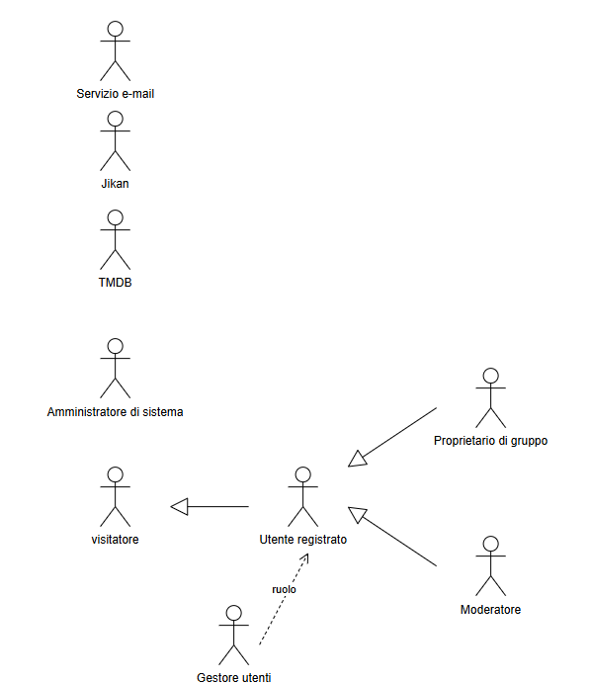

Eccezioni comuni
Sigla | Eccezione | Comportamento del sistema
EC1 | Utente sospeso | L'utente è in sospensione temporanea: il sistema nega l'operazione e mostra «Il tuo account è sospeso fino al {data}: fino ad allora non puoi pubblicare, votare, proporre, seguire o segnalare».
EC2 | Catalogo esterno non disponibile | TMDB o Jikan non rispondono entro 5 secondi: il sistema ritenta una volta, poi mostra i risultati dell'altro catalogo e «Il catalogo dei {film e serie TV | anime} non è al momento disponibile: riprova più tardi». Le funzioni che non dipendono dai cataloghi restano disponibili.
EC3 | Dati non validi | Un campo non rispetta i vincoli della tabella dei dati del caso d'uso: il sistema mostra accanto al campo il messaggio indicato nella tabella e ripresenta il modulo con gli altri valori già inseriti.

3.4.2.1 Gestione dell'account
Registrazione, accesso, recupero della password, disconnessione, visibilità del profilo e cambio del nickname imposto dal gestore utenti.
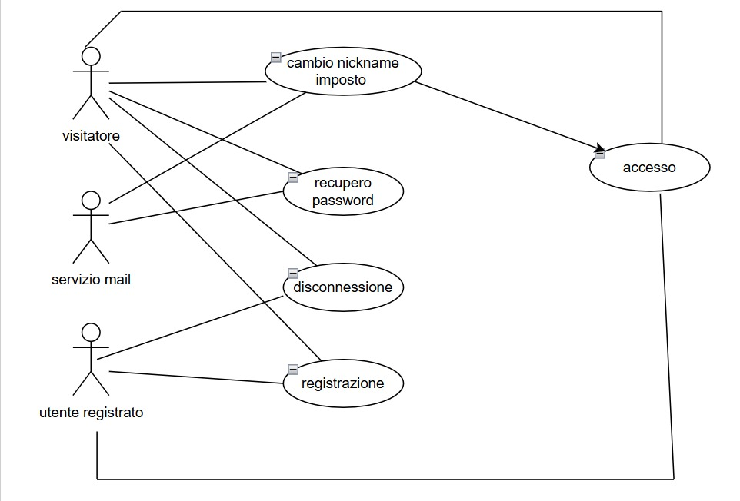
UC-01 Registrazione (mockup M1)
Attori | Visitatore
Ingresso | Il caso d'uso inizia quando il visitatore seleziona la funzione «Registrati».
Flusso degli eventi | 1. Il sistema visualizza il modulo di registrazione con i campi nickname, e-mail, password e conferma password (mockup M1).  2. Il visitatore compila i campi e conferma.  3. Il sistema verifica che i dati rispettino i vincoli della tabella dei dati e che nickname ed e-mail non siano già usati da un altro account.  4. Il sistema crea l'account, associa ad esso una libreria vuota e un profilo privato.  5. Il sistema comunica l'esito positivo e propone l'accesso (UC-02).
Uscita | Il caso d'uso termina quando l'account è stato creato oppure quando il visitatore annulla la registrazione.
Eccezioni | E1 – Dati non validi. Al passo 3 uno o più campi non rispettano i vincoli: vedi EC3.  E2 – Nickname o e-mail già in uso. Al passo 3 il nickname o l'e-mail risultano già registrati: messaggio della tabella dei dati (EC3).
Requisiti | RF 0.1

Tabella dei dati – UC-01
Campo | Tipo e vincoli | Messaggio di errore
Nickname | Testo; Obbligatorio; 3–20 caratteri tra lettere, numeri, punto e trattino basso; univoco | «Il nickname deve avere da 3 a 20 caratteri e può contenere solo lettere, numeri, punto e trattino basso» / «Nickname già in uso»
E-mail | E-mail; Obbligatoria; formato valido (nome@dominio); massimo 254 caratteri; univoca | «Inserisci un indirizzo e-mail valido» / «E-mail già registrata»
Password | Password; Obbligatoria; almeno 8 caratteri, almeno una lettera e un numero | «La password deve avere almeno 8 caratteri e contenere almeno una lettera e un numero»
Conferma password | Password; Obbligatoria; uguale alla password | «Le due password non coincidono»

UC-02 Accesso e disconnessione (mockup M2)
Attori | Visitatore, Utente registrato
Ingresso | Il caso d'uso inizia quando il visitatore seleziona «Accedi» oppure quando l'utente autenticato seleziona «Esci».
Flusso degli eventi | 1. Il sistema mostra il modulo di accesso con nickname, password e il collegamento «Password dimenticata?» (UC-03) (mockup M2).  2. Il visitatore inserisce le credenziali e conferma.  3. Il sistema verifica che corrispondano a un account esistente e non sospeso permanentemente.  4. Il sistema apre la sessione e rende disponibili i dati dell'account (libreria, avanzamenti, rating, recensioni, impostazioni) da qualsiasi dispositivo, poi mostra l'area personale.  5. Per uscire, l'utente seleziona «Esci»: il sistema chiude la sessione e mostra la pagina pubblica di ricerca.
Uscita | Il caso d'uso termina quando l'utente è autenticato oppure quando la sessione è chiusa.
Eccezioni | E1 – Credenziali errate. Al passo 3: messaggio della tabella dei dati, senza indicare quale dei due campi è sbagliato.  E2 – Account sospeso permanentemente. Al passo 3: nessuna sessione e messaggio «Questo account è stato sospeso in modo permanente».  E3 – Sospensione temporanea in corso. Al passo 4 la sessione si apre comunque con il messaggio di EC1.  E4 – Cambio nickname richiesto. Al passo 4 il gestore utenti ha imposto la modifica del nickname: il sistema esegue UC-05 prima di mostrare l'area personale.  Relazioni. Esteso da UC-05 (cambio nickname obbligatorio).
Requisiti | RF 1.1, RF 1.2, RF 1.3, RF 1.5, RF 4.5, RF 7.12, RF 7.13

Tabella dei dati – UC-02
Campo | Tipo e vincoli | Messaggio di errore
Nickname | Testo; Obbligatorio | «Nickname o password non corretti»
Password | Password; Obbligatoria | «Nickname o password non corretti»

UC-03 Recupero password (mockup M2)
Attori | Visitatore, Servizio e-mail
Ingresso | Il caso d'uso inizia quando il visitatore seleziona «Password dimenticata?» nel modulo di accesso.
Flusso degli eventi | 1. Il visitatore inserisce l'indirizzo e-mail con cui si è registrato e conferma (mockup M2).  2. Il sistema genera un link di recupero monouso valido 30 minuti, lo invia tramite il servizio e-mail e mostra «Se l'indirizzo è registrato riceverai un'e-mail con le istruzioni».  3. Il visitatore apre il link; il sistema verifica che sia valido e non scaduto e mostra il modulo con nuova password e conferma.  4. Il visitatore inserisce la nuova password e conferma.  5. Il sistema verifica i vincoli, sostituisce la password, invalida il link e propone l'accesso (UC-02).
Uscita | Il caso d'uso termina quando la nuova password è salvata oppure quando il link scade senza essere usato.
Eccezioni | E1 – E-mail non valida. Al passo 1: messaggio della tabella dei dati.  E2 – E-mail non registrata. Al passo 2 il sistema mostra lo stesso messaggio, senza rivelare se l'indirizzo esiste, e non invia nulla.  E3 – Link scaduto o già usato. Al passo 3: «Il link non è più valido: richiedi un nuovo recupero».  E4 – Nuova password non valida. Al passo 5: messaggio della tabella dei dati.  E5 – Servizio e-mail non disponibile. Al passo 2: «Non è stato possibile inviare l'e-mail: riprova tra qualche minuto».
Requisiti | RF 0.8

Tabella dei dati – UC-03
Campo | Tipo e vincoli | Messaggio di errore
E-mail | E-mail; Obbligatoria; formato valido | «Inserisci un indirizzo e-mail valido»
Nuova password | Password; Obbligatoria; almeno 8 caratteri, almeno una lettera e un numero | «La password deve avere almeno 8 caratteri e contenere almeno una lettera e un numero»
Conferma password | Password; Obbligatoria; uguale alla nuova password | «Le due password non coincidono»

UC-04 Gestione della visibilità del profilo
Attori | Utente registrato
Ingresso | Il caso d'uso inizia quando l'utente autenticato apre le impostazioni del profilo.
Flusso degli eventi | 1. Il sistema visualizza la visibilità corrente (pubblico o privato), le sezioni condivisibili (libreria, statistiche, recensioni) e, se il profilo è pubblico, il link condivisibile.  2. L'utente imposta la visibilità e seleziona le sezioni da rendere visibili, poi conferma.  3. Il sistema salva le impostazioni.  4. Se il profilo è pubblico, il sistema mostra il link del profilo con la funzione «Copia link»; se è privato, il sistema rende immediatamente inaccessibile il link precedente.  5. Il sistema comunica l'esito.
Uscita | Il caso d'uso termina quando le impostazioni sono salvate.
Eccezioni | E1 – Nessuna sezione selezionata. Al passo 3 il profilo è pubblico ma nessuna sezione è selezionata: messaggio della tabella dei dati (EC3).
Requisiti | RF 1.4, RF 4.1, RF 4.4

Tabella dei dati – UC-04
Campo | Tipo e vincoli | Messaggio di errore
Visibilità | Selezione; Obbligatoria; uno tra Pubblico e Privato | –
Sezioni visibili | Selezione multipla; Almeno una tra Libreria, Statistiche, Recensioni se il profilo è pubblico | «Seleziona almeno una sezione da mostrare nel profilo pubblico»

UC-05 Cambio nickname obbligatorio
Attori | Utente registrato
Ingresso | Il caso d'uso inizia, durante UC-02, quando il sistema rileva che il gestore utenti ha imposto all'utente la modifica del nickname (UC-41).
Flusso degli eventi | 1. Il sistema visualizza la motivazione registrata dal gestore utenti e il modulo con il campo nuovo nickname.  2. L'utente inserisce il nuovo nickname e conferma.  3. Il sistema verifica i vincoli e l'univocità del nickname.  4. Il sistema sostituisce il nickname, rimuove l'obbligo di modifica e prosegue con UC-02.
Uscita | Il caso d'uso termina quando il nuovo nickname è salvato. Finché non lo è, l'utente non può usare le altre funzioni riservate.
Eccezioni | E1 – Nickname non valido o già in uso. Al passo 3: messaggio della tabella dei dati (EC3).  E2 – Nickname ancora non consentito. Al passo 3 il nuovo nickname coincide con quello contestato: «Scegli un nickname diverso da quello contestato».  Relazioni. Estende UC-02.
Requisiti | RF 7.10

Tabella dei dati – UC-05
Campo | Tipo e vincoli | Messaggio di errore
Nuovo nickname | Testo; Obbligatorio; 3–20 caratteri tra lettere, numeri, punto e trattino basso; univoco; diverso dal precedente | «Il nickname deve avere da 3 a 20 caratteri e può contenere solo lettere, numeri, punto e trattino basso» / «Nickname già in uso»

3.4.2.2 Ricerca e consultazione
Funzionalità pubbliche di ricerca e consultazione dei contenuti, dei profili pubblici e delle regole della community. Coinvolgono i sistemi esterni TMDB e Jikan.
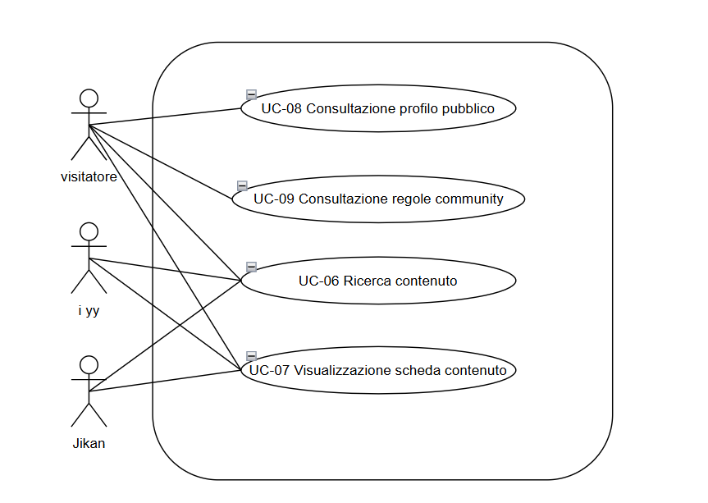
UC-06 Ricerca contenuto (mockup M3)
Attori | Visitatore, TMDB, Jikan
Ingresso | Il caso d'uso inizia quando il visitatore (o l'utente registrato) inserisce un testo nella barra di ricerca e avvia la ricerca.
Flusso degli eventi | 1. Il sistema verifica che il testo rispetti i vincoli della tabella dei dati.  2. Il sistema interroga TMDB per film e serie TV e Jikan per gli anime.  3. Il sistema classifica ogni risultato come film, serie TV o anime: i risultati di Jikan sono anime; quelli di TMDB con genere Animazione e lingua originale giapponese sono anime; gli altri sono film o serie TV secondo la tipologia restituita.  4. Il sistema riconosce gli anime presenti in entrambe le fonti e mantiene soltanto la scheda di MyAnimeList.  5. Il sistema visualizza un'unica lista con, per ogni risultato, locandina, titolo, anno, tipologia, fonte e generi (mockup M3).  6. Il visitatore seleziona un risultato per consultarne la scheda (UC-07).
Uscita | Il caso d'uso termina quando la lista dei risultati è visualizzata.
Eccezioni | E1 – Testo di ricerca non valido. Al passo 1: messaggio della tabella dei dati (EC3).  E2 – Nessun risultato. Al passo 5 nessuna fonte restituisce risultati: «Nessun risultato per “{testo}”: controlla il titolo e riprova» invece di una lista vuota.  E3 – Catalogo non disponibile. Vedi EC2.
Requisiti | RF 0.2, RF 0.3, RF 2.1, RF 2.2, RF 2.3, RF 2.4

Tabella dei dati – UC-06
Campo | Tipo e vincoli | Messaggio di errore
Testo di ricerca | Testo; Obbligatorio; 2–100 caratteri | «Inserisci almeno 2 caratteri per cercare»

UC-07 Visualizzazione scheda contenuto (mockup M4)
Attori | Visitatore, TMDB, Jikan
Ingresso | Il caso d'uso inizia quando il visitatore (o l'utente registrato) seleziona un contenuto da una lista di risultati, dalla libreria, da una bacheca o da un gruppo.
Flusso degli eventi | 1. Il sistema recupera dal catalogo di origine le informazioni del contenuto.  2. Il sistema visualizza la scheda con locandina, titolo, anno, tipologia, trama, fonte, generi e durata; per serie TV e anime visualizza tutte le stagioni con tutti gli episodi, ciascuno con l'indicazione visto/non visto, e lo stato di prosecuzione: Terminata, Prossimamente oppure la data del prossimo episodio o stagione (mockup M4). La scheda è la stessa sia quando è aperta dalla ricerca sia dalla libreria.  3. Se l'attore è un utente registrato, il sistema mostra anche le funzioni della libreria (UC-10, UC-12, UC-13, UC-15) accanto a ogni episodio e stagione e, per i contenuti completati, rating e recensione (UC-17, UC-17).
Uscita | Il caso d'uso termina quando la scheda è visualizzata.
Eccezioni | E1 – Informazione mancante. Al passo 2 il catalogo non fornisce un dato (ad esempio la durata): il sistema mostra «non disponibile» al posto del dato.  E2 – Catalogo non disponibile. Al passo 1 la fonte non risponde: «Le informazioni sul contenuto non sono al momento disponibili: riprova più tardi» e, se il contenuto è in libreria, mostra comunque stato e avanzamento salvati.  E3 – Stato di prosecuzione ignoto. Al passo 2 il catalogo non indica se la serie proseguirà: il sistema mostra «Prosecuzione non nota» senza presentare la serie come terminata.
Requisiti | RF 0.4, RF 3.2, RF 3.7

UC-08 Consultazione profilo pubblico
Attori | Visitatore
Ingresso | Il caso d'uso inizia quando il visitatore (o l'utente registrato) apre il link di un profilo pubblico oppure seleziona il nickname di un utente.
Flusso degli eventi | 1. Il sistema verifica che il profilo sia pubblico.  2. Il sistema visualizza, in sola lettura, le sezioni che il proprietario ha reso visibili: libreria con stati, statistiche, recensioni con i relativi commenti.  3. Se l'attore è un utente registrato diverso dal proprietario, il sistema mostra le funzioni Segui (UC-22), commenta (UC-24) e segnala (UC-34).
Uscita | Il caso d'uso termina quando il profilo è visualizzato.
Eccezioni | E1 – Profilo privato o inesistente. Al passo 1: «Questo profilo non è disponibile» senza rivelare alcuna informazione sul proprietario.
Requisiti | RF 0.5, RF 0.6, RF 4.2, RF 4.3

UC-09 Consultazione regole della community
Attori | Visitatore
Ingresso | Il caso d'uso inizia quando il visitatore (o l'utente registrato) seleziona «Regole della community».
Flusso degli eventi | 1. Il sistema visualizza la versione corrente delle regole con la data dell'ultimo aggiornamento.
Uscita | Il caso d'uso termina quando le regole sono visualizzate.
Eccezioni | E1 – Regole non ancora definite. Il gestore utenti non ha ancora pubblicato le regole: «Le regole della community non sono ancora state pubblicate».
Requisiti | RF 0.9

3.4.2.3 Libreria personale e avanzamento
Gestione dei contenuti salvati, degli stati di visione e dell'avanzamento per episodio e per stagione.
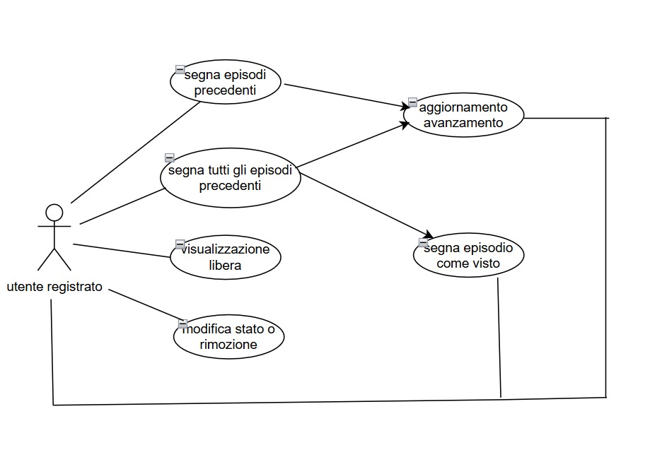
UC-10 Inserimento in libreria (mockup M4)
Attori | Utente registrato
Ingresso | Il caso d'uso inizia quando l'utente autenticato seleziona «Aggiungi alla libreria» nella scheda di un contenuto (UC-07).
Flusso degli eventi | 1. Il sistema verifica che il contenuto non sia già presente nella libreria dell'utente.  2. Il sistema inserisce il contenuto nella libreria con stato Da vedere e data di aggiunta corrente.  3. Il sistema comunica l'esito e aggiorna la scheda mostrando lo stato e le funzioni di gestione (UC-12, UC-13, UC-15, UC-12).
Uscita | Il caso d'uso termina quando il contenuto è nella libreria con stato Da vedere.
Eccezioni | E1 – Contenuto già presente. Al passo 1: il sistema non crea un duplicato e visualizza «Questo contenuto è già nella tua libreria» con il collegamento alla voce esistente.
Requisiti | RF 2.5, RF 2.6

UC-11 Visualizzazione libreria (mockup M5)
Attori | Utente registrato
Ingresso | Il caso d'uso inizia quando l'utente autenticato seleziona «Libreria».
Flusso degli eventi | 1. Il sistema visualizza i contenuti della libreria con locandina, titolo, tipologia, stato di visione, rating e, per serie e anime, episodi visti sul totale (mockup M5).  2. L'utente imposta facoltativamente uno o più filtri (tipologia, stato, genere, rating, data di aggiunta) e un criterio di ordinamento (titolo, genere, rating, data di aggiunta).  3. Il sistema aggiorna l'elenco applicando filtri e ordinamento.  4. L'utente seleziona un contenuto per aprirne la scheda (UC-07).
Uscita | Il caso d'uso termina quando l'utente lascia la pagina della libreria.
Eccezioni | E1 – Libreria vuota. Al passo 1 la libreria non contiene elementi: «La tua libreria è vuota: cerca un titolo e aggiungilo».  E2 – Nessun contenuto corrisponde ai filtri. Al passo 3: «Nessun contenuto corrisponde ai filtri selezionati» e mantiene i filtri modificabili.  E3 – Intervallo di date non valido. Al passo 3 la data iniziale è successiva a quella finale: messaggio della tabella dei dati (EC3).
Requisiti | RF 2.8, RF 2.9, RF 2.10

Tabella dei dati – UC-11
Campo | Tipo e vincoli | Messaggio di errore
Filtri | Selezioni facoltative; Tipologia (Film, Serie TV, Anime), stato, genere, rating 1–5, intervallo di date di aggiunta con data iniziale non successiva alla finale | «La data iniziale deve precedere la data finale»
Ordinamento | Selezione; Titolo, genere, rating o data di aggiunta; crescente o decrescente | –

UC-12 Modifica dello stato o rimozione dalla libreria (mockup M5)
Attori | Utente registrato
Ingresso | Il caso d'uso inizia quando l'utente autenticato seleziona lo stato di un contenuto della propria libreria oppure «Rimuovi dalla libreria».
Flusso degli eventi | 1. Per il cambio di stato, l'utente sceglie tra Da vedere, In corso, Completato e Abbandonato; il sistema salva lo stato (per un film, Completato registra il completamento della visione).  2. Per la rimozione, il sistema chiede conferma avvisando che saranno eliminati anche avanzamento, rating, recensione e commenti; l'utente conferma; il sistema elimina tutto.  3. Il sistema aggiorna libreria e statistiche e comunica l'esito.
Uscita | Il caso d'uso termina quando lo stato è salvato o il contenuto è rimosso, oppure quando l'utente annulla.
Eccezioni | E1 – Completamento di una serie non terminata. Al passo 1 l'utente imposta Completato con episodi non visti: «Non tutti gli episodi risultano visti: vuoi comunque segnare la serie come completata?»; se conferma, lo stato è salvato senza toccare l'avanzamento.  E2 – Annullamento. Al passo 2 l'utente annulla: nessuna modifica.
Requisiti | RF 2.7, RF 2.11, RF 3.1

Tabella dei dati – UC-12
Campo | Tipo e vincoli | Messaggio di errore
Stato | Selezione; Uno tra Da vedere, In corso, Completato, Abbandonato | –

UC-13 Registrazione episodio visto (mockup M4)
Attori | Utente registrato
Ingresso | Il caso d'uso inizia quando l'utente autenticato seleziona «Segna come visto» su un episodio di una serie TV o di un anime nella scheda del contenuto (UC-07), aperta dalla ricerca o dalla libreria.
Flusso degli eventi | 1. Se il contenuto non è ancora nella libreria dell'utente, il sistema lo inserisce con stato Da vedere (UC-10) e lo comunica.  2. Se esistono episodi precedenti non ancora visti, il sistema avvia UC-14.  3. Il sistema registra l'episodio come visto con la data corrente.  4. Se il contenuto era Da vedere, il sistema porta lo stato a In corso.  5. Il sistema aggiorna l'avanzamento (episodi visti sul totale) e le statistiche.  6. Se tutti gli episodi disponibili risultano visti, il sistema avvia UC-16.  7. Il sistema aggiorna la scheda mostrando l'episodio come visto.
Uscita | Il caso d'uso termina quando l'avanzamento è aggiornato.
Eccezioni | E1 – Episodio già visto. Al passo 3 l'episodio risulta già visto: il sistema propone «Segna come non visto»; se l'utente conferma, annulla il contrassegno e aggiorna l'avanzamento.  E2 – Contenuto Abbandonato. Al passo 4 il contenuto è Abbandonato: il sistema chiede «Vuoi riprendere la visione?»; se l'utente conferma, porta lo stato a In corso, altrimenti non registra l'episodio.  E3 – Contenuto già presente in libreria. Al passo 1 il contenuto è già in libreria: il sistema non lo inserisce di nuovo e prosegue dal passo 2.  Relazioni. Include UC-10 quando il contenuto non è in libreria. Esteso da UC-14 (episodi precedenti) e da UC-16 (proposta di completamento).
Requisiti | RF 3.3, RF 3.5, RF 3.17

UC-14 Registrazione degli episodi precedenti (mockup M4)
Attori | Utente registrato
Ingresso | Il caso d'uso inizia, durante UC-13, quando l'utente contrassegna come visto un episodio diverso dal primo e il sistema rileva episodi precedenti non ancora visti, nella stessa stagione o in stagioni precedenti.
Flusso degli eventi | 1. Il sistema visualizza la finestra «Hai visto anche gli episodi precedenti?» con l'elenco degli episodi non visti che precedono quello selezionato (ad esempio «S1 E2 – S1 E4», 3 episodi) e le opzioni «Sì, segnali tutti» e «No, solo questo» (mockup M4).  2. L'utente sceglie «Sì, segnali tutti».  3. Il sistema contrassegna come visti, in un'unica operazione, tutti gli episodi precedenti non visti, dal primo della serie fino a quello che precede l'episodio selezionato.  4. Il sistema prosegue con UC-13 dal passo 3, aggiornando avanzamento e statistiche con tutti gli episodi contrassegnati.
Uscita | Il caso d'uso termina quando gli episodi precedenti sono stati contrassegnati oppure quando l'utente ha scelto di registrare solo l'episodio selezionato.
Eccezioni | E1 – Solo l'episodio selezionato. Al passo 2 l'utente sceglie «No, solo questo»: il sistema non modifica gli episodi precedenti e prosegue con UC-13 dal passo 3.  E2 – Chiusura della finestra. Al passo 2 l'utente chiude la finestra senza scegliere: il sistema si comporta come in E1.  Relazioni. Estende UC-13.
Requisiti | RF 3.18, RF 3.5

Tabella dei dati – UC-14
Campo | Tipo e vincoli | Messaggio di errore
Scelta | Selezione; Obbligatoria; «Sì, segnali tutti» oppure «No, solo questo» | –

UC-15 Registrazione stagione vista (mockup M4)
Attori | Utente registrato
Ingresso | Il caso d'uso inizia quando l'utente autenticato seleziona «Segna stagione come vista» su una stagione di una serie TV o di un anime della propria libreria.
Flusso degli eventi | 1. Il sistema chiede conferma indicando il numero di episodi che saranno contrassegnati.  2. L'utente conferma.  3. Il sistema registra come visti, in un'unica operazione, tutti gli episodi della stagione non ancora visti.  4. Se il contenuto era Da vedere, il sistema porta lo stato a In corso.  5. Il sistema aggiorna avanzamento e statistiche; se tutti gli episodi disponibili risultano visti, avvia UC-16.
Uscita | Il caso d'uso termina quando l'avanzamento è aggiornato oppure quando l'utente annulla.
Eccezioni | E1 – Stagione già completa. Al passo 1 tutti gli episodi della stagione sono già visti: «Hai già visto tutti gli episodi di questa stagione».  Relazioni. Esteso da UC-16 (proposta di completamento).
Requisiti | RF 3.4, RF 3.5

UC-16 Proposta di completamento
Attori | Utente registrato
Ingresso | Il caso d'uso inizia, durante UC-13 o UC-15, quando il sistema rileva che tutti gli episodi disponibili del contenuto risultano visti.
Flusso degli eventi | 1. Il sistema visualizza «Hai visto tutti gli episodi disponibili: vuoi segnare il contenuto come Completato?».  2. L'utente conferma.  3. Il sistema imposta lo stato Completato, aggiorna le statistiche e rende disponibili rating e recensione (UC-17, UC-17).
Uscita | Il caso d'uso termina quando lo stato è aggiornato oppure quando l'utente rifiuta la proposta.
Eccezioni | E1 – Rifiuto. Al passo 2 l'utente rifiuta: il contenuto resta In corso e il sistema non ripropone il completamento finché l'avanzamento non cambia.  E2 – Serie in prosecuzione. Al passo 1 lo stato di prosecuzione è Prossimamente o indica una data: il messaggio aggiunge «La serie prosegue: {Prossimamente | data}»; il contenuto può restare In corso in attesa dei nuovi episodi.  Relazioni. Estende UC-13 e UC-15.
Requisiti | RF 3.6

3.4.2.4 Rating, recensioni e statistiche
Valutazione dei contenuti completati e consultazione della dashboard personale.
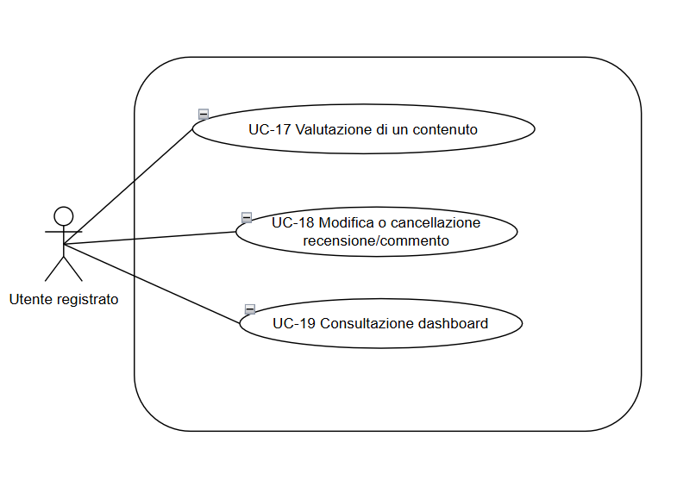
UC-17 Rating e recensione
Attori | Utente registrato
Ingresso | Il caso d'uso inizia quando l'utente autenticato seleziona le stelle del rating o «Scrivi recensione» in un contenuto Completato della propria libreria.
Flusso degli eventi | 1. Il sistema mostra le cinque stelle con il valore corrente, se presente, il campo facoltativo della recensione e la funzione «Rimuovi rating».  2. L'utente sceglie un valore da 1 a 5, scrive eventualmente la recensione e conferma.  3. Il sistema verifica i vincoli e, se c'è una recensione, che l'utente non sia sospeso; salva il rating (unico per contenuto) e la recensione con la data.  4. Il sistema aggiorna dashboard, profilo pubblico e bacheca dei follower e comunica l'esito.
Uscita | Il caso d'uso termina quando rating e recensione sono salvati o il rating è rimosso.
Eccezioni | E1 – Contenuto non completato. Al passo 1: «Puoi valutare solo i contenuti completati».  E2 – Testo non valido. Al passo 3: messaggio della tabella dei dati.  E3 – Utente sospeso. Al passo 3 la recensione non viene pubblicata: vedi EC1; il rating è salvato comunque.  E4 – Rimozione del rating. Al passo 2 l'utente seleziona «Rimuovi rating»: il sistema lo elimina e, se c'è una recensione, chiede se eliminare anche quella (UC-18).
Requisiti | RF 3.8, RF 3.9

Tabella dei dati – UC-17
Campo | Tipo e vincoli | Messaggio di errore
Rating | Numero intero; Da 1 a 5 | «Seleziona un valore da 1 a 5 stelle»
Testo della recensione | Testo lungo; Facoltativo; 10–2000 caratteri | «La recensione deve avere da 10 a 2000 caratteri»

UC-18 Modifica o cancellazione di una recensione o di un commento
Attori | Utente registrato
Ingresso | Il caso d'uso inizia quando l'utente autenticato seleziona «Modifica» o «Elimina» su una propria recensione o su un proprio commento.
Flusso degli eventi | 1. In caso di modifica, il sistema mostra il testo corrente; l'utente lo modifica e conferma; il sistema verifica i vincoli e salva la nuova versione con la data di modifica.  2. In caso di eliminazione, il sistema chiede conferma (per una recensione avvisa che saranno eliminati anche i commenti); l'utente conferma; il sistema elimina il contenuto.  3. Il sistema comunica l'esito.
Uscita | Il caso d'uso termina quando il contenuto è aggiornato o eliminato oppure quando l'utente annulla.
Eccezioni | E1 – Testo non valido. Messaggio della tabella dei dati.  E2 – Contenuto rimosso dalla moderazione. Il sistema non consente la modifica e mostra «Questo contenuto è stato rimosso dalla moderazione» con il collegamento al ricorso (UC-37).
Requisiti | RF 3.16, RF 5.7

Tabella dei dati – UC-18
Campo | Tipo e vincoli | Messaggio di errore
Testo della recensione | Testo lungo; 10–2000 caratteri | «La recensione deve avere da 10 a 2000 caratteri»
Testo del commento | Testo lungo; 1–1000 caratteri | «Il commento deve avere da 1 a 1000 caratteri»

UC-19 Consultazione della dashboard (mockup M6)
Attori | Utente registrato
Ingresso | Il caso d'uso inizia quando l'utente autenticato seleziona «Statistiche».
Flusso degli eventi | 1. Il sistema calcola le statistiche sui dati della libreria e dell'avanzamento dell'utente.  2. Il sistema visualizza (mockup M6): il tempo totale di visione in giorni, ore e minuti; la distribuzione dei contenuti completati per genere con il genere preferito; i titoli completati mese per mese; il rating medio complessivo e per tipologia; le serie in corso in attesa di nuovi episodi, con la data del prossimo episodio oppure «Prossimamente».
Uscita | Il caso d'uso termina quando la dashboard è visualizzata.
Eccezioni | E1 – Dati insufficienti. Al passo 2 una statistica non è calcolabile (ad esempio nessun rating): il sistema mostra «non disponibile» per quella statistica e le altre normalmente.  E2 – Durata mancante. Un contenuto completato non ha durata nel catalogo: il sistema lo esclude dal tempo totale e lo indica con una nota.
Requisiti | RF 3.10, RF 3.11, RF 3.12, RF 3.13, RF 3.14, RF 3.15

3.4.2.5 Backup dei dati
Esportazione e importazione del backup dei dati personali.
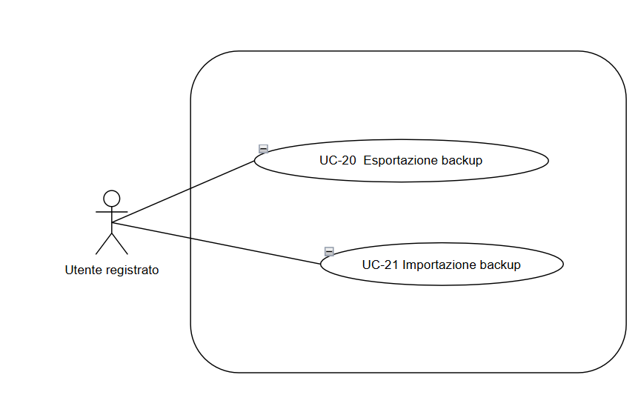
UC-20 Esportazione backup
Attori | Utente registrato
Ingresso | Il caso d'uso inizia quando l'utente autenticato seleziona «Esporta backup» nell'area personale.
Flusso degli eventi | 1. Il sistema raccoglie libreria, avanzamenti, rating, recensioni e impostazioni dell'utente.  2. Il sistema genera un unico file con la versione del formato e i dati raccolti.  3. Il sistema avvia il download del file e comunica l'esito.
Uscita | Il caso d'uso termina quando il file è stato scaricato.
Eccezioni | E1 – Libreria vuota. Al passo 1 non ci sono dati: il sistema genera comunque il backup con le sole impostazioni e visualizza «Il backup contiene solo le impostazioni: la libreria è vuota».  E2 – Errore di generazione. Al passo 2 il file non può essere generato: «Non è stato possibile creare il backup: riprova più tardi».
Requisiti | RF 4.6, RF 4.7, RF 4.13

UC-21 Importazione backup (mockup M9)
Attori | Utente registrato
Ingresso | Il caso d'uso inizia quando l'utente autenticato seleziona «Importa backup» nell'area personale.
Flusso degli eventi | 1. Il sistema visualizza il modulo per la selezione del file (mockup M9).  2. L'utente seleziona il file di backup e conferma.  3. Il sistema verifica che il file sia un backup di WatchTracker, con versione compatibile e integro.  4. Il sistema visualizza un riepilogo: numero di contenuti, avanzamenti, rating e recensioni contenuti nel file e quanti di essi sono già presenti nella libreria.  5. L'utente conferma l'importazione.  6. Il sistema integra i dati nell'account senza eliminare quelli esistenti: per ogni contenuto già presente mantiene stato e avanzamento più avanzati e rating e recensione più recenti, senza creare duplicati.  7. Il sistema aggiorna libreria e statistiche e comunica l'esito con il numero di elementi importati e fusi.
Uscita | Il caso d'uso termina quando i dati sono integrati oppure quando l'utente annulla al passo 5. In caso di errore l'account resta invariato.
Eccezioni | E1 – File non valido. Al passo 3 il file non è un backup di WatchTracker, è danneggiato o ha una versione incompatibile: messaggio della tabella dei dati (EC3) e non modifica l'account.  E2 – Annullamento. Al passo 5 l'utente annulla: il sistema non modifica l'account.  E3 – Errore durante il salvataggio. Al passo 6 il salvataggio fallisce: il sistema annulla l'intera importazione e visualizza «Importazione non riuscita: i tuoi dati non sono stati modificati».
Requisiti | RF 4.8, RF 4.9, RF 4.10, RF 4.11, RF 4.12, RF 4.13

Tabella dei dati – UC-21
Campo | Tipo e vincoli | Messaggio di errore
File di backup | File; Obbligatorio; file esportato da WatchTracker; dimensione massima 20 MB; versione del formato compatibile; integro | «Il file selezionato non è un backup valido di WatchTracker» / «Il backup è stato creato con una versione non compatibile» / «Il file supera la dimensione massima di 20 MB»

3.4.2.6 Community
Relazioni tra utenti, bacheca delle attività e commenti alle recensioni.
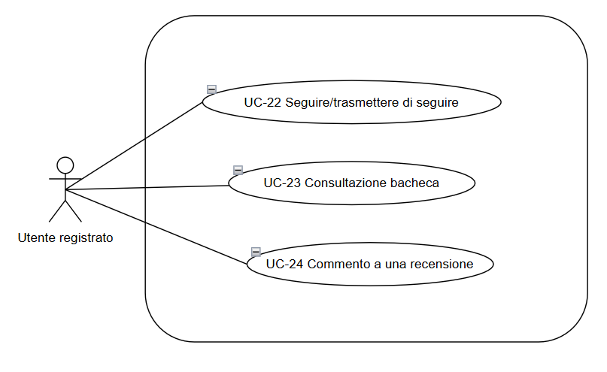
UC-22 Seguire o smettere di seguire un utente
Attori | Utente registrato
Ingresso | Il caso d'uso inizia quando l'utente autenticato seleziona «Segui» oppure «Smetti di seguire» nel profilo di un altro utente (UC-08).
Flusso degli eventi | 1. Per «Segui», il sistema verifica che l'utente non sia sospeso e registra la relazione; da quel momento le attività pubbliche dell'utente seguito compaiono in bacheca (UC-23).  2. Per «Smetti di seguire», il sistema elimina la relazione e toglie dalla bacheca le attività di quell'utente.  3. Il sistema aggiorna il pulsante e comunica l'esito.
Uscita | Il caso d'uso termina quando la relazione è registrata o eliminata.
Eccezioni | E1 – Utente sospeso. Vedi EC1.  E2 – Profilo proprio. Il sistema non mostra la funzione sul proprio profilo.
Requisiti | RF 5.1, RF 5.6

UC-23 Consultazione della bacheca
Attori | Utente registrato
Ingresso | Il caso d'uso inizia quando l'utente autenticato seleziona «Bacheca».
Flusso degli eventi | 1. Il sistema raccoglie le attività pubbliche recenti degli utenti seguiti: titoli completati, nuove recensioni e rating assegnati.  2. Il sistema le visualizza in ordine cronologico decrescente con nickname, tipo di attività, contenuto e data.  3. L'utente seleziona un'attività per aprire la scheda del contenuto (UC-07) o la recensione (UC-24).
Uscita | Il caso d'uso termina quando l'utente lascia la bacheca.
Eccezioni | E1 – Nessun utente seguito. Al passo 1: «Non segui ancora nessuno: apri un profilo e seleziona Segui».  E2 – Nessuna attività. Al passo 1 gli utenti seguiti non hanno attività pubbliche: «Nessuna attività recente».
Requisiti | RF 5.2, RF 5.3

UC-24 Commento a una recensione
Attori | Utente registrato
Ingresso | Il caso d'uso inizia quando l'utente autenticato seleziona «Commenta» sotto una recensione pubblica.
Flusso degli eventi | 1. Il sistema visualizza il modulo con il campo testo del commento.  2. L'utente scrive il commento e conferma.  3. Il sistema verifica i vincoli della tabella dei dati e che l'utente non sia in sospensione temporanea.  4. Il sistema pubblica il commento associandolo alla recensione, all'autore e alla data e lo mostra nella discussione.
Uscita | Il caso d'uso termina quando il commento è pubblicato oppure quando l'utente annulla.
Eccezioni | E1 – Testo non valido. Al passo 3: messaggio della tabella dei dati (EC3).  E2 – Utente sospeso. Al passo 3: Vedi EC1.  E3 – Recensione non più disponibile. Al passo 4 la recensione è stata eliminata o rimossa: «La recensione non è più disponibile».
Requisiti | RF 5.4, RF 5.5

Tabella dei dati – UC-24
Campo | Tipo e vincoli | Messaggio di errore
Testo del commento | Testo lungo; Obbligatorio; 1–1000 caratteri | «Il commento deve avere da 1 a 1000 caratteri»

3.4.2.7 Gruppi di visione
Creazione e gestione dei gruppi, proposte, votazioni, avanzamento comune e discussione per episodio.

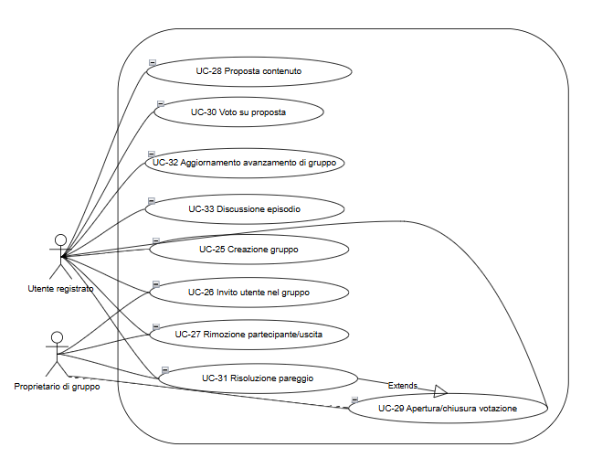
UC-25 Creazione gruppo di visione
Attori | Utente registrato
Ingresso | Il caso d'uso inizia quando l'utente autenticato seleziona «Crea gruppo» nell'area Community.
Flusso degli eventi | 1. Il sistema visualizza il modulo con i campi nome e descrizione del gruppo.  2. L'utente compila i campi e conferma.  3. Il sistema verifica i vincoli della tabella dei dati.  4. Il sistema crea il gruppo, privato, con libreria di gruppo vuota, e registra l'utente come proprietario e primo membro.  5. Il sistema visualizza la pagina del gruppo con le funzioni del proprietario (UC-26, UC-27, UC-29).
Uscita | Il caso d'uso termina quando il gruppo è creato oppure quando l'utente annulla.
Eccezioni | E1 – Dati non validi. Al passo 3: messaggio della tabella dei dati (EC3).
Requisiti | RF 6.1

Tabella dei dati – UC-25
Campo | Tipo e vincoli | Messaggio di errore
Nome del gruppo | Testo; Obbligatorio; 3–40 caratteri | «Il nome del gruppo deve avere da 3 a 40 caratteri»
Descrizione | Testo lungo; Facoltativa; massimo 300 caratteri | «La descrizione può avere al massimo 300 caratteri»

UC-26 Invito di un utente nel gruppo (mockup M7)
Attori | Proprietario di gruppo, Utente registrato
Ingresso | Il caso d'uso inizia quando il proprietario seleziona «Invita» nella pagina del gruppo.
Flusso degli eventi | 1. Il proprietario inserisce il nickname dell'utente da invitare e conferma.  2. Il sistema verifica che il nickname corrisponda a un utente attivo, non già membro né già invitato, e registra l'invito in stato In attesa.  3. L'utente invitato apre l'invito, vede nome, descrizione e proprietario del gruppo e seleziona «Accetta» oppure «Rifiuta».  4. Se accetta, il sistema lo aggiunge come membro e gli mostra la pagina del gruppo; se rifiuta, elimina l'invito. In entrambi i casi informa il proprietario.
Uscita | Il caso d'uso termina quando l'invitato è membro oppure l'invito è stato rifiutato.
Eccezioni | E1 – Utente inesistente. Al passo 2: messaggio della tabella dei dati.  E2 – Utente già membro o già invitato. Al passo 2: «{nickname} fa già parte del gruppo» oppure «{nickname} ha già un invito in attesa».  E3 – Invito ritirato. Al passo 3 il gruppo è stato eliminato o l'invito ritirato: «Questo invito non è più valido».
Requisiti | RF 6.2

Tabella dei dati – UC-26
Campo | Tipo e vincoli | Messaggio di errore
Nickname | Testo; Nickname di un utente registrato attivo, diverso dal proprietario | «Nessun utente con questo nickname»

UC-27 Rimozione di un partecipante o uscita dal gruppo
Attori | Proprietario di gruppo, Utente registrato
Ingresso | Il caso d'uso inizia quando il proprietario seleziona «Rimuovi» accanto a un membro oppure quando un membro seleziona «Esci dal gruppo».
Flusso degli eventi | 1. Il sistema chiede conferma.  2. L'attore conferma.  3. Il sistema toglie il membro dal gruppo, elimina i suoi voti nelle votazioni aperte e ricalcola l'avanzamento comune.  4. Il sistema informa l'altra parte (l'utente rimosso oppure il proprietario).
Uscita | Il caso d'uso termina quando il membro non fa più parte del gruppo oppure quando l'attore annulla.
Eccezioni | E1 – Proprietario. Il proprietario non può rimuovere se stesso né uscire dal gruppo: il sistema mostra «Il proprietario non può uscire dal gruppo».
Requisiti | RF 6.3, RF 6.10

UC-28 Proposta di un contenuto (mockup M7)
Attori | Utente registrato
Ingresso | Il caso d'uso inizia quando un membro del gruppo seleziona «Proponi un contenuto» nella pagina del gruppo.
Flusso degli eventi | 1. Il sistema visualizza la barra di ricerca del catalogo; il membro cerca il contenuto (UC-06) e lo seleziona.  2. Il sistema verifica che il membro non sia in sospensione temporanea e che il contenuto non sia già tra le proposte della votazione corrente.  3. Il sistema registra la proposta con il nickname del proponente e la mostra nell'elenco delle proposte (mockup M7).
Uscita | Il caso d'uso termina quando la proposta è registrata.
Eccezioni | E1 – Contenuto già proposto. Al passo 2: «Questo contenuto è già tra le proposte».  E2 – Utente sospeso. Al passo 2: Vedi EC1.  E3 – Votazione già chiusa. Al passo 2 la votazione corrente è chiusa e non ne è stata aperta un'altra: il sistema registra la proposta per la prossima votazione e lo comunica.
Requisiti | RF 6.4

Tabella dei dati – UC-28
Campo | Tipo e vincoli | Messaggio di errore
Contenuto | Selezione dal catalogo; Obbligatorio; non già proposto nella votazione corrente | «Questo contenuto è già tra le proposte»

UC-29 Apertura e chiusura della votazione (mockup M7)
Attori | Proprietario di gruppo
Ingresso | Il caso d'uso inizia quando il proprietario seleziona «Apri votazione» oppure «Chiudi votazione» nella pagina del gruppo.
Flusso degli eventi | 1. Per l'apertura, il sistema verifica che non ci sia già una votazione aperta e che esistano almeno due proposte, apre la votazione e informa i membri, che possono votare (UC-30).  2. Per la chiusura, il sistema mostra il conteggio dei voti e chiede conferma; il proprietario conferma.  3. Il sistema chiude la votazione, individua la proposta più votata, la inserisce nella libreria del gruppo, svuota le proposte e informa i membri.  4. Il sistema mostra il contenuto selezionato con le funzioni di avanzamento (UC-32) e discussione (UC-33).
Uscita | Il caso d'uso termina quando la votazione è aperta oppure quando il contenuto scelto è nella libreria del gruppo.
Eccezioni | E1 – Votazione già aperta. «C'è già una votazione aperta: chiudila prima di aprirne un'altra».  E2 – Proposte insufficienti. «Servono almeno due proposte per aprire una votazione».  E3 – Pareggio. Al passo 3 due o più proposte hanno lo stesso numero massimo di voti: il sistema avvia UC-31.  E4 – Nessun voto. Al passo 3: «Nessun voto espresso: la votazione resta senza esito», e può essere riaperta.  Relazioni. Esteso da UC-31 (risoluzione del pareggio).
Requisiti | RF 6.5, RF 6.7

UC-30 Voto su una proposta (mockup M7)
Attori | Utente registrato
Ingresso | Il caso d'uso inizia quando un membro seleziona «Vota» accanto a una proposta mentre la votazione è aperta.
Flusso degli eventi | 1. Il sistema verifica che la votazione sia aperta e che il membro non sia in sospensione temporanea.  2. Il sistema registra il voto; se il membro aveva già votato un'altra proposta, sposta il voto sulla nuova.  3. Il sistema aggiorna il conteggio dei voti e mostra la funzione «Ritira voto».
Uscita | Il caso d'uso termina quando il voto è registrato, spostato o ritirato.
Eccezioni | E1 – Votazione chiusa. Al passo 1: «La votazione è chiusa».  E2 – Utente sospeso. Al passo 1: Vedi EC1.  E3 – Ritiro del voto. Il membro seleziona «Ritira voto»: il sistema elimina il voto e aggiorna il conteggio.
Requisiti | RF 6.6

Tabella dei dati – UC-30
Campo | Tipo e vincoli | Messaggio di errore
Proposta | Selezione; Obbligatoria; una tra le proposte della votazione aperta; un solo voto per membro | «La votazione è chiusa»

UC-31 Risoluzione del pareggio
Attori | Proprietario di gruppo
Ingresso | Il caso d'uso inizia, durante la chiusura della votazione (UC-29), quando il sistema rileva un pareggio tra le proposte più votate.
Flusso degli eventi | 1. Il sistema mostra le proposte a pari merito e chiede al proprietario di sceglierne una entro 48 ore.  2. Il proprietario sceglie e conferma.  3. Il sistema inserisce il contenuto scelto nella libreria del gruppo e prosegue con UC-29 dal passo 3.
Uscita | Il caso d'uso termina quando il proprietario ha scelto oppure quando scadono le 48 ore.
Eccezioni | E1 – Scadenza senza scelta. Dopo 48 ore il sistema dichiara la votazione senza esito, conserva le proposte e informa i membri che può essere riaperta.  Relazioni. Estende UC-29.
Requisiti | RF 6.7

Tabella dei dati – UC-31
Campo | Tipo e vincoli | Messaggio di errore
Proposta scelta | Selezione; Una tra le proposte a pari merito | –

UC-32 Aggiornamento dell'avanzamento di gruppo
Attori | Utente registrato
Ingresso | Il caso d'uso inizia quando un membro apre un contenuto della libreria del gruppo.
Flusso degli eventi | 1. Il sistema visualizza stagioni ed episodi del contenuto, l'avanzamento personale del membro e l'avanzamento comune, cioè l'ultimo episodio visto da tutti i membri.  2. Il membro contrassegna un episodio come visto (UC-13) oppure una stagione (UC-15).  3. Il sistema aggiorna l'avanzamento personale del membro, lo riflette anche nella sua libreria personale se il contenuto vi è presente, e ricalcola l'avanzamento comune.  4. Il sistema visualizza l'avanzamento comune aggiornato e, per ogni membro, l'ultimo episodio visto.
Uscita | Il caso d'uso termina quando l'avanzamento comune è aggiornato.
Eccezioni | E1 – Contenuto non in libreria personale. Al passo 3 il contenuto non è nella libreria personale del membro: il sistema chiede «Vuoi aggiungerlo anche alla tua libreria?» ed esegue UC-10 se il membro conferma.  Relazioni. Include UC-13 e UC-15.
Requisiti | RF 6.8

UC-33 Discussione di un episodio
Attori | Utente registrato
Ingresso | Il caso d'uso inizia quando un membro seleziona lo spazio di discussione di un episodio di un contenuto del gruppo.
Flusso degli eventi | 1. Il sistema visualizza i commenti già pubblicati per l'episodio, in ordine cronologico, e il modulo per un nuovo commento.  2. Il membro scrive il commento e conferma.  3. Il sistema verifica i vincoli della tabella dei dati e che il membro non sia in sospensione temporanea.  4. Il sistema pubblica il commento associandolo all'episodio, al gruppo, all'autore e alla data.
Uscita | Il caso d'uso termina quando il commento è pubblicato oppure quando il membro lascia la discussione.
Eccezioni | E1 – Testo non valido. Al passo 3: messaggio della tabella dei dati (EC3).  E2 – Utente sospeso. Al passo 3: Vedi EC1.  E3 – Episodio non ancora visto. Al passo 1 il membro non ha ancora visto l'episodio: il sistema nasconde i commenti dietro l'avviso «Attenzione: possibili spoiler» finché il membro non sceglie di mostrarli.
Requisiti | RF 6.9

Tabella dei dati – UC-33
Campo | Tipo e vincoli | Messaggio di errore
Testo del commento | Testo lungo; Obbligatorio; 1–1000 caratteri | «Il commento deve avere da 1 a 1000 caratteri»

3.4.2.8 Moderazione e gestione degli utenti
Segnalazioni, revisione, provvedimenti, ricorsi, moderatori, regole della community e sospensioni.
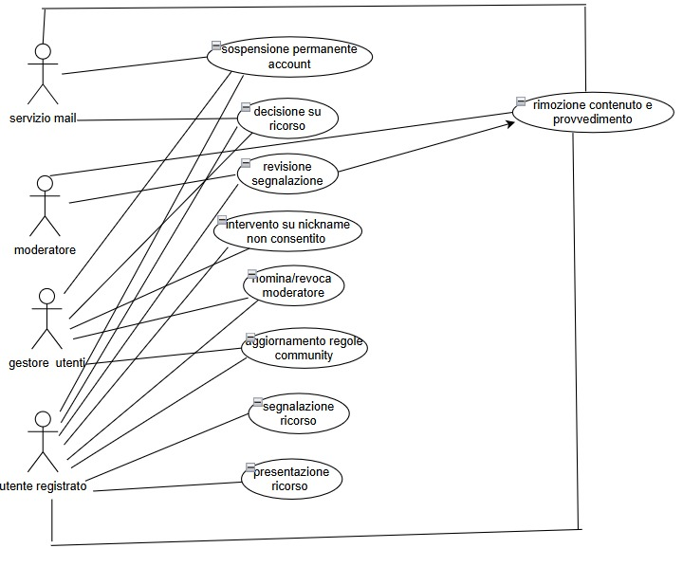
UC-34 Segnalazione di un contenuto
Attori | Utente registrato
Ingresso | Il caso d'uso inizia quando l'utente autenticato seleziona «Segnala» su una recensione, un commento o un profilo.
Flusso degli eventi | 1. Il sistema visualizza il modulo con il motivo della segnalazione (selezione) e una descrizione facoltativa.  2. L'utente compila il modulo e conferma.  3. Il sistema verifica i vincoli della tabella dei dati, che l'utente non sia in sospensione temporanea e che non abbia già segnalato lo stesso contenuto.  4. Il sistema registra la segnalazione con autore, data, motivo e contenuto e la rende disponibile ai moderatori (UC-35).  5. Il sistema visualizza «Grazie, la segnalazione sarà esaminata da un moderatore».
Uscita | Il caso d'uso termina quando la segnalazione è registrata oppure quando l'utente annulla.
Eccezioni | E1 – Dati non validi. Al passo 3: messaggio della tabella dei dati (EC3).  E2 – Segnalazione duplicata. Al passo 3: «Hai già segnalato questo contenuto».  E3 – Utente sospeso. Al passo 3: Vedi EC1.  E4 – Contenuto proprio. L'utente tenta di segnalare un proprio contenuto: il sistema non mostra la funzione.
Requisiti | RF 7.1, RF 7.2

Tabella dei dati – UC-34
Campo | Tipo e vincoli | Messaggio di errore
Motivo | Selezione; Obbligatorio; uno tra Linguaggio offensivo, Spam, Spoiler non segnalato, Contenuto inappropriato, Altro | «Seleziona il motivo della segnalazione»
Descrizione | Testo lungo; Facoltativa, obbligatoria se il motivo è Altro; massimo 500 caratteri | «Descrivi il motivo della segnalazione» / «La descrizione può avere al massimo 500 caratteri»

UC-35 Revisione di una segnalazione (mockup M8)
Attori | Moderatore
Ingresso | Il caso d'uso inizia quando il moderatore apre l'area Moderazione e seleziona una segnalazione dall'elenco di quelle in attesa.
Flusso degli eventi | 1. Il sistema visualizza l'elenco delle segnalazioni in attesa, dalla più vecchia, con contenuto, motivo, autore della segnalazione e data (mockup M8).  2. Il moderatore seleziona una segnalazione.  3. Il sistema visualizza il contenuto segnalato nel suo contesto, le eventuali altre segnalazioni sullo stesso contenuto, i precedenti provvedimenti dell'autore e le regole della community.  4. Il moderatore esamina il contenuto e decide: seleziona «Nessuna violazione» oppure «Rimuovi contenuto» (UC-36).  5. In caso di nessuna violazione il sistema archivia la segnalazione con data e moderatore e informa chi l'ha inviata.
Uscita | Il caso d'uso termina quando la segnalazione è archiviata oppure quando è stato avviato UC-36.
Eccezioni | E1 – Contenuto già rimosso. Al passo 3 il contenuto è stato eliminato dall'autore o rimosso da un altro moderatore: il sistema archivia automaticamente la segnalazione e lo comunica.  E2 – Segnalazione presa in carico. Al passo 2 un altro moderatore sta già esaminando la segnalazione: il sistema lo indica e consente solo la consultazione.  Relazioni. Include UC-36 quando viene rilevata una violazione.
Requisiti | RF 7.3

UC-36 Rimozione del contenuto e provvedimento (mockup M8)
Attori | Moderatore, Servizio e-mail
Ingresso | Il caso d'uso inizia, durante UC-35, quando il moderatore seleziona «Rimuovi contenuto».
Flusso degli eventi | 1. Il sistema mostra i precedenti provvedimenti dell'autore e il modulo con regola violata, motivazione e provvedimento (nessuno, avviso, sospensione di 24 ore, 7 giorni o 30 giorni).  2. Il moderatore compila il modulo e conferma.  3. Il sistema nasconde il contenuto agli altri utenti, lo conserva per eventuali ricorsi e registra motivazione, moderatore, data e provvedimento, con la data di fine per le sospensioni.  4. Il sistema archivia le segnalazioni sul contenuto e informa chi le ha inviate.  5. Il sistema informa l'autore con una notifica e un'e-mail che indicano rimozione, motivazione, provvedimento e possibilità di ricorso (UC-37).
Uscita | Il caso d'uso termina quando il contenuto è rimosso e l'autore è stato informato.
Eccezioni | E1 – Dati non validi. Al passo 2: messaggio della tabella dei dati.  E2 – Sospensione già in corso. Al passo 3 resta la data di fine più lontana tra le due; il moderatore ne è informato.  E3 – E-mail non inviata. Al passo 5 la notifica resta nell'applicazione e il moderatore è avvisato che l'e-mail non è partita.  E4 – Profilo segnalato. Il sistema non rimuove il profilo: il moderatore può applicare solo il provvedimento e segnalare il caso al gestore utenti per UC-41 o UC-42.
Requisiti | RF 7.4, RF 7.5, RF 7.12

Tabella dei dati – UC-36
Campo | Tipo e vincoli | Messaggio di errore
Regola violata | Selezione; Una tra le regole della community | «Seleziona la regola violata»
Motivazione | Testo lungo; 10–500 caratteri | «Indica la motivazione (10–500 caratteri)»
Provvedimento | Selezione; Nessuno, Avviso, Sospensione 24 ore, 7 giorni o 30 giorni | «Seleziona il provvedimento»

UC-37 Presentazione di un ricorso
Attori | Utente registrato
Ingresso | Il caso d'uso inizia quando l'autore di un contenuto rimosso seleziona «Presenta ricorso» nella notifica del provvedimento.
Flusso degli eventi | 1. Il sistema visualizza il contenuto rimosso, la motivazione del moderatore e il modulo con il campo osservazioni.  2. L'utente scrive le proprie osservazioni e conferma.  3. Il sistema verifica i vincoli della tabella dei dati, che non siano trascorsi più di 7 giorni dalla rimozione e che non esista già un ricorso per lo stesso contenuto.  4. Il sistema registra il ricorso in stato In attesa e lo rende disponibile al gestore utenti (UC-38).  5. Il sistema visualizza «Il ricorso è stato inviato: riceverai l'esito al più presto».
Uscita | Il caso d'uso termina quando il ricorso è registrato oppure quando l'utente annulla.
Eccezioni | E1 – Osservazioni non valide. Al passo 3: messaggio della tabella dei dati (EC3).  E2 – Termine scaduto. Al passo 3: «Il termine di 7 giorni per presentare ricorso è scaduto».  E3 – Ricorso già presentato. Al passo 3: «Hai già presentato ricorso per questo contenuto» e mostra lo stato del ricorso.
Requisiti | RF 7.6

Tabella dei dati – UC-37
Campo | Tipo e vincoli | Messaggio di errore
Osservazioni | Testo lungo; Obbligatorie; 10–1000 caratteri | «Le osservazioni devono avere da 10 a 1000 caratteri»

UC-38 Decisione su un ricorso
Attori | Gestore utenti, Servizio e-mail
Ingresso | Il caso d'uso inizia quando il gestore utenti seleziona un ricorso dall'elenco di quelli in attesa.
Flusso degli eventi | 1. Il sistema visualizza il contenuto rimosso, la motivazione del moderatore, il provvedimento applicato, le osservazioni dell'autore e i suoi precedenti.  2. Il gestore utenti esamina il caso, seleziona «Accogli» oppure «Respingi», inserisce la motivazione e conferma.  3. Se il ricorso è accolto, il sistema ripristina il contenuto, annulla il provvedimento (compresa la sospensione residua) e archivia la decisione; se è respinto, conferma la decisione del moderatore.  4. Il sistema registra esito, motivazione, gestore e data e informa l'autore nell'applicazione e via e-mail; informa anche il moderatore.
Uscita | Il caso d'uso termina quando la decisione è registrata e notificata.
Eccezioni | E1 – Motivazione mancante. Al passo 2: messaggio della tabella dei dati (EC3).  E2 – Contenuto non ripristinabile. Al passo 3 la recensione accolta si riferisce a un contenuto che l'utente ha nel frattempo rimosso dalla libreria: il sistema annulla comunque il provvedimento e informa l'autore che la recensione non può essere ripristinata.
Requisiti | RF 7.7

Tabella dei dati – UC-38
Campo | Tipo e vincoli | Messaggio di errore
Esito | Selezione; Obbligatorio; Accolto o Respinto | «Seleziona l'esito del ricorso»
Motivazione | Testo lungo; Obbligatoria; 10–500 caratteri | «Indica la motivazione della decisione (10–500 caratteri)»

UC-39 Nomina o revoca di un moderatore
Attori | Gestore utenti
Ingresso | Il caso d'uso inizia quando il gestore utenti apre «Gestione moderatori».
Flusso degli eventi | 1. Il sistema visualizza l'elenco dei moderatori attuali e il campo per cercare un utente registrato per nickname.  2. Per nominare, il gestore utenti inserisce il nickname, seleziona «Nomina moderatore» e conferma; il sistema verifica che l'utente esista, sia attivo e non sia già moderatore, assegna il ruolo e informa l'utente.  3. Per revocare, il gestore utenti seleziona «Revoca» accanto a un moderatore e conferma; il sistema rimuove il ruolo, riassegna le sue segnalazioni in esame all'elenco in attesa e informa l'utente.  4. Il sistema aggiorna l'elenco e comunica l'esito.
Uscita | Il caso d'uso termina quando il ruolo è assegnato o revocato.
Eccezioni | E1 – Utente inesistente o sospeso. Al passo 2: messaggio della tabella dei dati (EC3).  E2 – Già moderatore. Al passo 2: «{nickname} è già moderatore».
Requisiti | RF 7.8

Tabella dei dati – UC-39
Campo | Tipo e vincoli | Messaggio di errore
Nickname | Testo; Obbligatorio; nickname di un utente registrato attivo, non sospeso | «Nessun utente attivo con questo nickname»

UC-40 Aggiornamento delle regole della community
Attori | Gestore utenti
Ingresso | Il caso d'uso inizia quando il gestore utenti seleziona «Modifica regole» nell'area di gestione.
Flusso degli eventi | 1. Il sistema visualizza il testo corrente delle regole con numero di versione e data.  2. Il gestore utenti modifica il testo e conferma.  3. Il sistema verifica i vincoli della tabella dei dati, salva la nuova versione con data e gestore e conserva le versioni precedenti.  4. Il sistema pubblica le regole, consultabili da tutti (UC-09), e comunica l'esito.
Uscita | Il caso d'uso termina quando la nuova versione è pubblicata oppure quando il gestore utenti annulla.
Eccezioni | E1 – Testo non valido. Al passo 3: messaggio della tabella dei dati (EC3).  E2 – Testo invariato. Al passo 3 il testo è identico alla versione corrente: il sistema non crea una nuova versione e lo comunica.
Requisiti | RF 7.9

Tabella dei dati – UC-40
Campo | Tipo e vincoli | Messaggio di errore
Testo delle regole | Testo lungo; Obbligatorio; 50–10000 caratteri | «Le regole devono avere da 50 a 10000 caratteri»

UC-41 Intervento su un nickname non consentito
Attori | Gestore utenti
Ingresso | Il caso d'uso inizia quando il gestore utenti seleziona «Imponi cambio nickname» nel profilo di un utente o in una segnalazione inoltrata da un moderatore.
Flusso degli eventi | 1. Il sistema visualizza il modulo con la motivazione.  2. Il gestore utenti inserisce la motivazione e conferma.  3. Il sistema registra l'obbligo di modifica con motivazione, gestore e data e sostituisce temporaneamente il nickname visibile agli altri utenti con «utente{id}».  4. Il sistema informa l'utente; al suo successivo accesso il sistema eseguirà UC-05.
Uscita | Il caso d'uso termina quando l'obbligo è registrato.
Eccezioni | E1 – Motivazione mancante. Al passo 2: messaggio della tabella dei dati (EC3).  E2 – Obbligo già presente. Al passo 3 l'utente ha già un obbligo di modifica in sospeso: il sistema lo comunica e non ne crea un altro.
Requisiti | RF 7.10

Tabella dei dati – UC-41
Campo | Tipo e vincoli | Messaggio di errore
Motivazione | Testo lungo; Obbligatoria; 10–500 caratteri | «Indica la motivazione (10–500 caratteri)»

UC-42 Sospensione permanente di un account
Attori | Gestore utenti, Servizio e-mail
Ingresso | Il caso d'uso inizia quando il gestore utenti seleziona «Sospendi permanentemente» nel profilo di un utente.
Flusso degli eventi | 1. Il sistema visualizza i precedenti provvedimenti dell'utente e il modulo con la motivazione.  2. Il gestore utenti inserisce la motivazione e conferma; il sistema chiede una seconda conferma indicando che l'operazione impedisce definitivamente l'accesso.  3. Il gestore utenti conferma.  4. Il sistema registra la sospensione permanente con motivazione, gestore e data, chiude le sessioni attive dell'utente e impedisce ogni accesso futuro (UC-02, E2).  5. Il sistema nasconde recensioni e commenti dell'utente, lo rimuove dai gruppi di cui è membro e informa l'utente via e-mail.
Uscita | Il caso d'uso termina quando la sospensione è registrata e notificata.
Eccezioni | E1 – Motivazione mancante. Al passo 2: messaggio della tabella dei dati (EC3).  E2 – Utente proprietario di gruppi. Al passo 5 l'utente è proprietario di uno o più gruppi: il sistema trasferisce la proprietà al membro più anziano di ciascun gruppo o, se non ci sono altri membri, elimina il gruppo, e lo comunica ai membri.  E3 – Annullamento. Al passo 3 il gestore utenti annulla: il sistema non modifica nulla.
Requisiti | RF 7.11, RF 7.13

Tabella dei dati – UC-42
Campo | Tipo e vincoli | Messaggio di errore
Motivazione | Testo lungo; Obbligatoria; 10–500 caratteri | «Indica la motivazione della sospensione permanente (10–500 caratteri)»

3.4.2.9 Amministrazione del sistema
Backup e ripristino dei dati, configurazione dei cataloghi esterni, nomina del gestore utenti e monitoraggio.
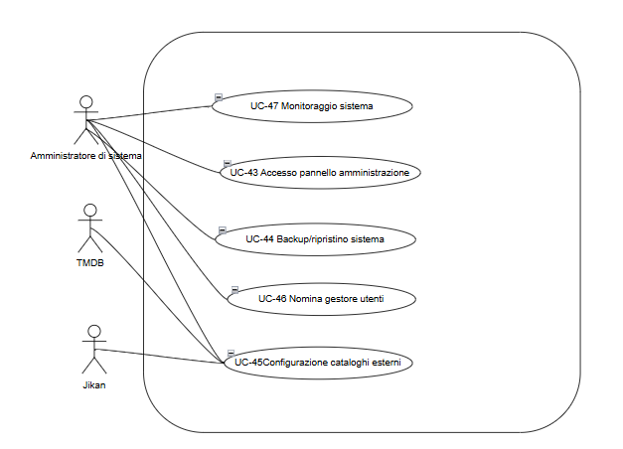
UC-43 Accesso al pannello di amministrazione
Attori | Amministratore di sistema
Ingresso | Il caso d'uso inizia quando l'amministratore apre l'indirizzo del pannello di amministrazione.
Flusso degli eventi | 1. Il sistema mostra il modulo di accesso amministrativo, separato da quello degli utenti.  2. L'amministratore inserisce le credenziali amministrative, definite all'installazione, e conferma.  3. Il sistema le verifica e apre la sessione amministrativa, con le sole funzioni UC-44, UC-45, UC-46 e UC-47.
Uscita | Il caso d'uso termina quando la sessione amministrativa è aperta.
Eccezioni | E1 – Credenziali errate. Al passo 3: messaggio della tabella dei dati.  E2 – Tentativi ripetuti. Dopo 5 tentativi falliti in 15 minuti il sistema blocca l'accesso amministrativo per 15 minuti e registra l'evento.  E3 – Account utente. Le credenziali di un utente registrato, anche gestore utenti o moderatore, non sono accettate: il ruolo non si ottiene tramite registrazione.
Requisiti | RF 8.0

Tabella dei dati – UC-43
Campo | Tipo e vincoli | Messaggio di errore
Nome utente amministrativo | Testo; Obbligatorio | «Credenziali amministrative non corrette»
Password | Password; Obbligatoria | «Credenziali amministrative non corrette»

UC-44 Backup e ripristino del sistema
Attori | Amministratore di sistema
Ingresso | Il caso d'uso inizia ogni notte all'ora programmata oppure quando l'amministratore seleziona «Esegui backup» o «Ripristina» nel pannello di amministrazione.
Flusso degli eventi | 1. Per il backup, il sistema salva una copia completa dei dati (account, librerie, avanzamenti, rating, recensioni, gruppi, segnalazioni, provvedimenti, regole) in un archivio datato e registra data ed esito.  2. Per il ripristino, l'amministratore sceglie un archivio dall'elenco dei backup disponibili; il sistema mostra data e dimensione e chiede conferma avvisando che i dati correnti saranno sostituiti.  3. L'amministratore conferma.  4. Il sistema sospende temporaneamente l'accesso degli utenti, sostituisce i dati con quelli dell'archivio, riattiva il servizio e registra data ed esito del ripristino.
Uscita | Il caso d'uso termina quando il backup è salvato oppure quando i dati sono stati ripristinati e il servizio riattivato.
Eccezioni | E1 – Backup fallito. Al passo 1 il salvataggio non riesce: il sistema registra l'errore e lo segnala nel pannello di monitoraggio (UC-47).  E2 – Archivio danneggiato. Al passo 2 l'archivio scelto non è leggibile: «Il backup selezionato è danneggiato: scegline un altro».  E3 – Annullamento. Al passo 3 l'amministratore annulla: nessuna modifica.
Requisiti | RF 8.1, RF 8.2

Tabella dei dati – UC-44
Campo | Tipo e vincoli | Messaggio di errore
Archivio di backup | Selezione; Uno tra i backup disponibili, integro | «Il backup selezionato è danneggiato: scegline un altro»

UC-45 Configurazione dei cataloghi esterni
Attori | Amministratore di sistema, TMDB, Jikan
Ingresso | Il caso d'uso inizia quando l'amministratore apre «Cataloghi esterni» nel pannello di amministrazione.
Flusso degli eventi | 1. Il sistema mostra, per TMDB e Jikan, i parametri correnti (credenziali, indirizzo del servizio, limiti di chiamata) e la data dell'ultima verifica.  2. L'amministratore modifica i parametri e seleziona «Verifica e salva».  3. Il sistema esegue una chiamata di prova verso il catalogo con i nuovi parametri.  4. Il sistema salva i parametri e li applica alle richieste successive senza interrompere il servizio, poi comunica l'esito.
Uscita | Il caso d'uso termina quando i nuovi parametri sono salvati oppure quando l'amministratore annulla.
Eccezioni | E1 – Parametri non validi. Al passo 3 la chiamata di prova fallisce: «Impossibile contattare il catalogo con questi parametri: controlla credenziali e indirizzo»; i parametri precedenti restano attivi.  E2 – Campo mancante. Al passo 2: messaggio della tabella dei dati.
Requisiti | RF 8.3

Tabella dei dati – UC-45
Campo | Tipo e vincoli | Messaggio di errore
Chiave API TMDB | Testo; Obbligatoria; formato rilasciato da TMDB | «Inserisci la chiave API di TMDB»
Indirizzo del servizio | URL; Obbligatorio per ciascun catalogo; URL valido | «Inserisci un indirizzo valido»
Limiti di chiamata | Numero intero; Richieste al secondo e al minuto, maggiori di zero | «I limiti devono essere numeri maggiori di zero»

UC-46 Nomina del gestore utenti
Attori | Amministratore di sistema
Ingresso | Il caso d'uso inizia quando l'amministratore apre «Ruoli» nel pannello di amministrazione.
Flusso degli eventi | 1. Il sistema mostra l'attuale gestore utenti, se presente, e il campo per cercare un utente registrato per nickname.  2. L'amministratore inserisce il nickname, seleziona «Nomina gestore utenti» (oppure «Revoca» accanto al gestore attuale) e conferma.  3. Il sistema verifica che l'utente esista e sia attivo, assegna o revoca il ruolo e informa l'utente interessato.  4. Il sistema aggiorna la pagina e comunica l'esito.
Uscita | Il caso d'uso termina quando il ruolo è assegnato o revocato.
Eccezioni | E1 – Utente inesistente o sospeso. Al passo 3: messaggio della tabella dei dati.  E2 – Già gestore. Al passo 3: «{nickname} è già il gestore utenti».
Requisiti | RF 8.4

Tabella dei dati – UC-46
Campo | Tipo e vincoli | Messaggio di errore
Nickname | Testo; Nickname di un utente registrato attivo | «Nessun utente attivo con questo nickname»

UC-47 Monitoraggio del sistema
Attori | Amministratore di sistema
Ingresso | Il caso d'uso inizia quando l'amministratore apre il pannello di monitoraggio.
Flusso degli eventi | 1. Il sistema mostra il numero di utenti registrati e attivi negli ultimi 30 giorni, data ed esito dell'ultimo backup, numero ed elenco degli errori di comunicazione con TMDB e Jikan nelle ultime 24 ore.  2. L'amministratore seleziona un errore per vederne data, catalogo, richiesta e messaggio ricevuto.
Uscita | Il caso d'uso termina quando l'amministratore lascia il pannello.
Eccezioni | E1 – Backup mancante. Al passo 1 l'ultimo backup è fallito o più vecchio di 24 ore: il sistema lo evidenzia con «Ultimo backup non riuscito: esegui un backup manuale» (UC-44).
Requisiti | RF 8.5

3.4.3 Object model
Da completare nella versione del 12/11/2026.

3.4.4 Dynamic model
Da completare nella versione del 12/11/2026.

3.4.5 User interface – navigational paths and screen mock-ups
La barra principale dà accesso a Cerca, Libreria, Statistiche, Community (bacheca e gruppi) e Profilo (impostazioni, backup); moderatori e gestore utenti hanno in più l'area Moderazione. Il visitatore vede solo Cerca, Regole della community, Accedi e Registrati. Dalla ricerca si arriva alla scheda del contenuto e da questa alla libreria; dal profilo di un utente alle sue recensioni e ai commenti; dal gruppo a proposte, votazione e discussione per episodio. I mockup sono nell'Appendice A, ciascuno riferito ai casi d'uso che illustra.

4. Glossary
Termine | Definizione
Amministratore di sistema | Responsabile tecnico di WatchTracker: esegue backup e ripristini, configura l'accesso ai cataloghi esterni, nomina il gestore utenti e controlla lo stato del sistema. Non interviene sui contenuti della community.
Avanzamento | Per serie TV e anime, l'insieme degli episodi che l'utente ha contrassegnato come visti.
Avanzamento comune | Per un contenuto della libreria di gruppo, l'ultimo episodio che tutti i membri del gruppo hanno contrassegnato come visto.
Bacheca | Pagina in cui l'utente visualizza le attività recenti degli utenti che segue: titoli completati, nuove recensioni e rating assegnati.
Backup | File esportato dal sistema con libreria, avanzamento, rating, recensioni e impostazioni, reimportabile nello stesso o in un altro account.
Contenuto | Un film, una serie TV o un anime del catalogo esterno (TMDB o MyAnimeList).
Gestore utenti | Attore che nomina e revoca i moderatori, decide sui ricorsi, aggiorna le regole della community, interviene sui nickname non consentiti e applica le sospensioni permanenti. Nel Problem Statement era denominato Amministratore.
Gruppo di visione | Gruppo privato di utenti registrati che sceglie insieme un contenuto tramite votazione e ne segue la visione.
Jikan | API pubblica e gratuita che espone i dati di MyAnimeList; è il canale con cui WatchTracker interroga il catalogo degli anime.
Libreria di gruppo | Elenco dei contenuti scelti da un gruppo di visione tramite votazione.
Libreria personale | Insieme dei contenuti che un utente registrato ha salvato, ciascuno con uno stato di visione tra Da vedere, In corso, Completato e Abbandonato.
Moderatore | Utente registrato nominato dal gestore utenti; esamina le segnalazioni, rimuove i contenuti in violazione e applica avvisi e sospensioni temporanee.
MyAnimeList (MAL) | Catalogo esterno pubblico dedicato agli anime.
Proprietario di gruppo | Utente registrato che ha creato un gruppo di visione; invita e rimuove i membri, apre e chiude le votazioni e decide in caso di pareggio.
Provvedimento | Conseguenza applicata all'autore di un contenuto rimosso: avviso, sospensione temporanea (24 ore, 7 giorni o 30 giorni) o sospensione permanente.
Rating | Valutazione da una a cinque stelle assegnata dall'utente a un contenuto completato.
Recensione | Testo facoltativo, associato al rating, con cui l'utente commenta un contenuto completato; è visibile nel profilo pubblico e può essere commentata.
Regole della community | Testo, definito dal gestore utenti e consultabile da tutti, che stabilisce i comportamenti ammessi in recensioni, commenti e profili.
Ricorso | Richiesta con cui l'autore di un contenuto rimosso chiede al gestore utenti di riesaminare il provvedimento.
Segnalazione | Richiesta di revisione di una recensione, di un commento o di un profilo ritenuto contrario alle regole della community.
Stato di prosecuzione | Per serie TV e anime, l'informazione sul futuro della serie ricavata dal catalogo: Terminata, Prossimamente (nuovi episodi previsti ma senza data) oppure la data del prossimo episodio o stagione.
Stato di visione | Uno tra Da vedere, In corso, Completato e Abbandonato, associato a ogni contenuto della libreria personale; ciascuno ha un colore distintivo nell'interfaccia.
Stralcio | Parte del sistema che il gruppo di progetto implementerà e sottoporrà a test, scelta dopo la progettazione di sistema.
Tabella dei dati | Tabella allegata ai casi d'uso con inserimento di dati: per ogni campo indica tipo, vincoli e messaggio di errore.
TMDB | The Movie Database, catalogo esterno pubblico di film e serie TV interrogato tramite API.
Utente registrato | Persona con un account WatchTracker; quando è autenticata accede alle funzionalità riservate.
Visitatore | Persona che usa WatchTracker senza essere autenticata; può usare solo le funzionalità pubbliche.

Appendice A – Mockup delle interfacce
Schizzi a bassa fedeltà delle schermate principali; la grafica definitiva sarà decisa in fase di progettazione. Ogni mockup indica i casi d'uso che illustra.
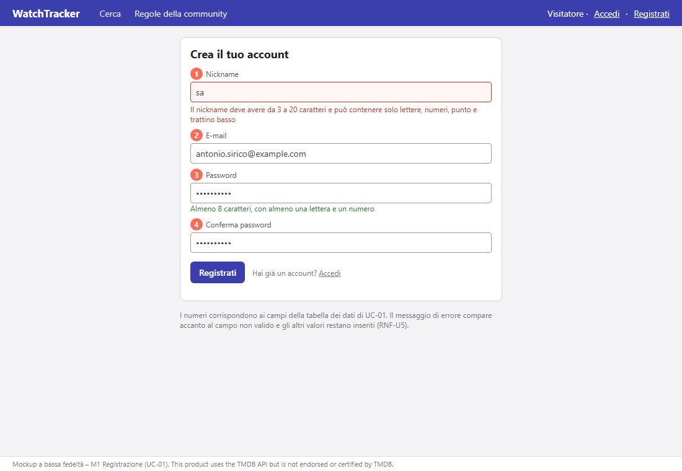
Figura 1 – Mockup M1 – Registrazione (UC-01)
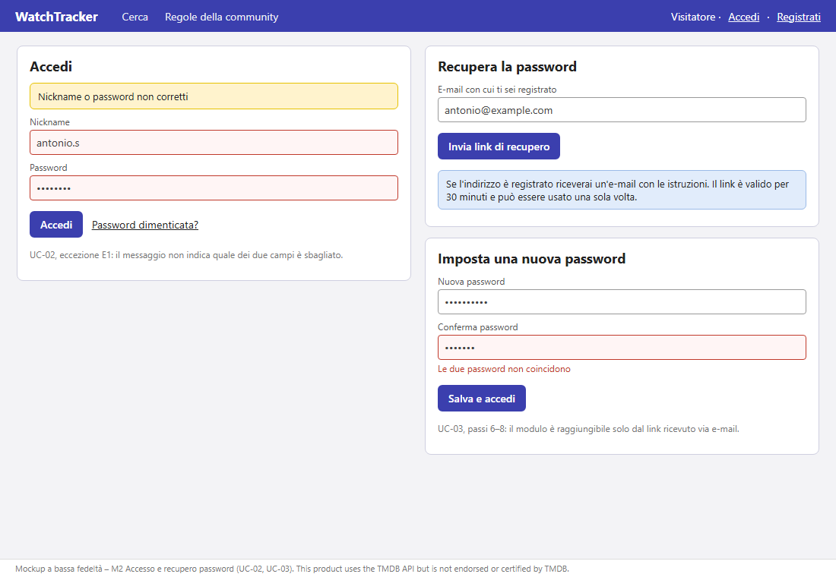
Figura 2 – Mockup M2 – Accesso e recupero password (UC-02, UC-03)
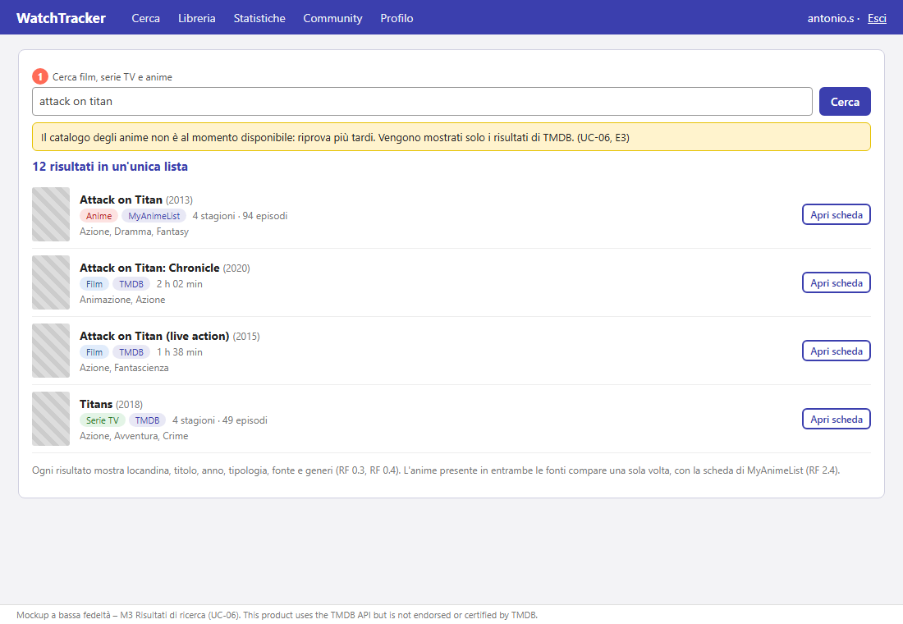
Figura 3 – Mockup M3 – Risultati di ricerca (UC-06)
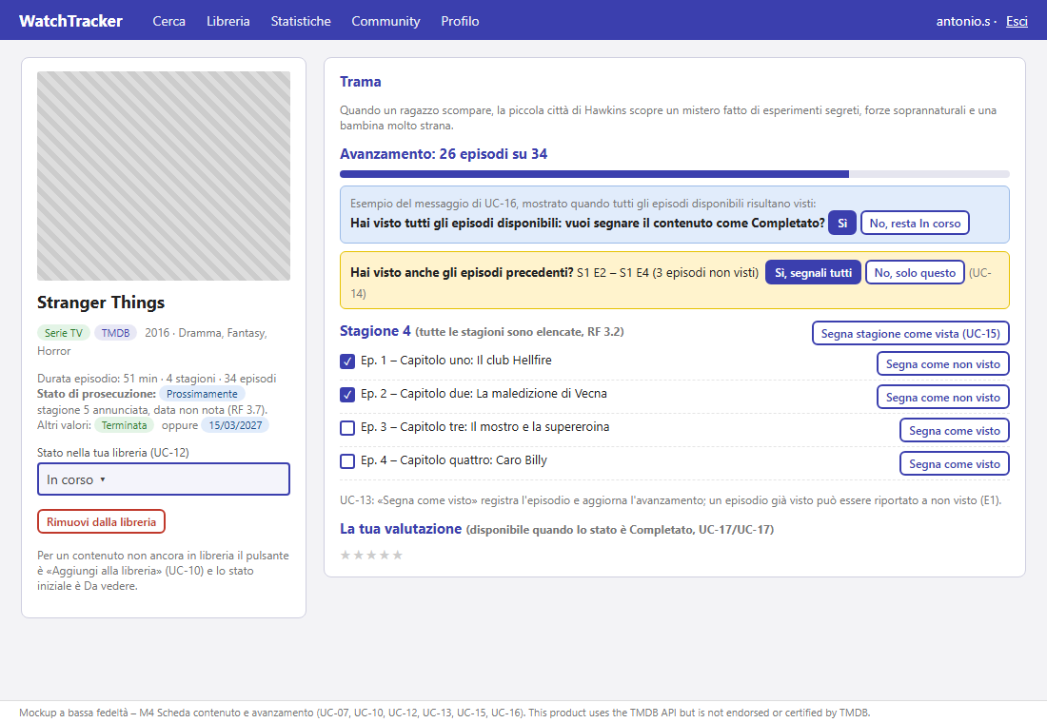
Figura 4 – Mockup M4 – Scheda contenuto e avanzamento (UC-07, UC-10, UC-12, UC-13, UC-15, UC-16, UC-14)
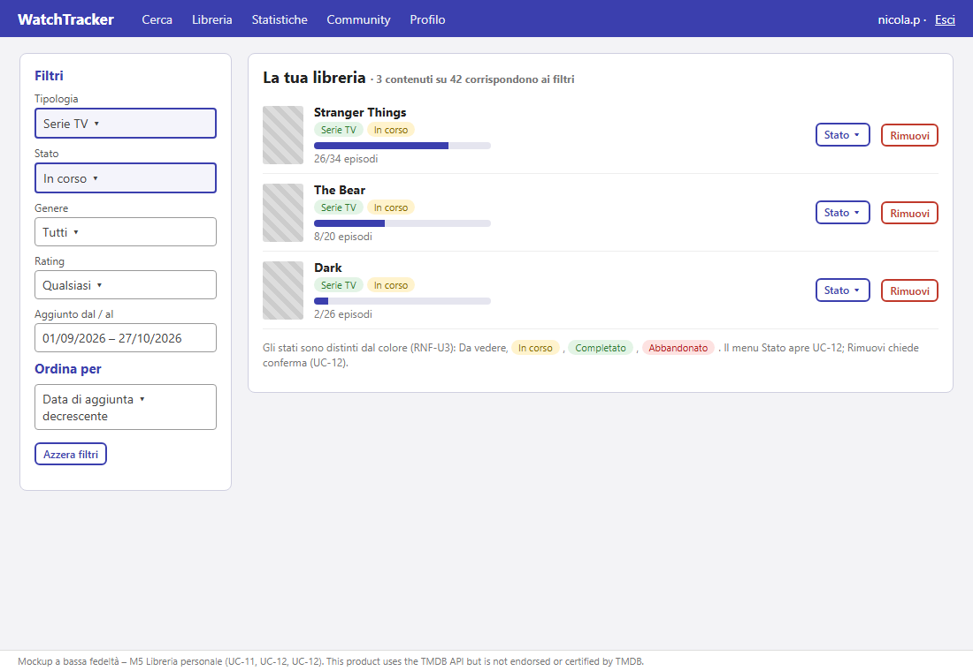
Figura 5 – Mockup M5 – Libreria personale (UC-11, UC-12)
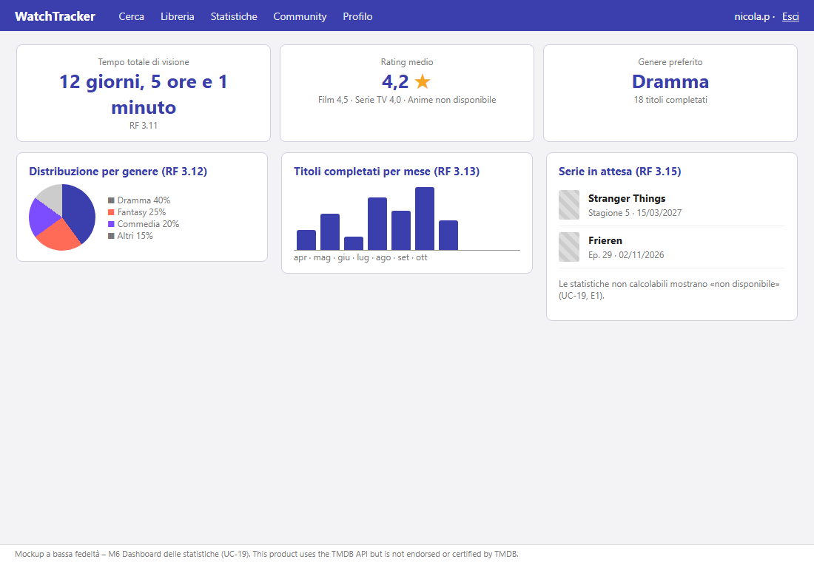
Figura 6 – Mockup M6 – Dashboard delle statistiche (UC-19)
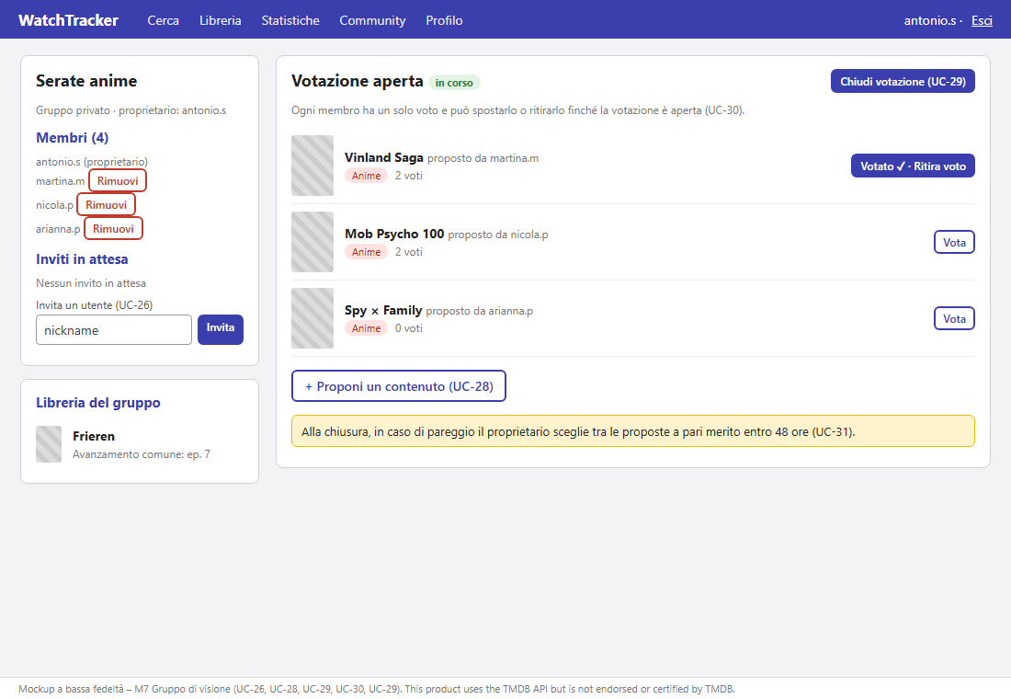
Figura 7 – Mockup M7 – Gruppo di visione: proposte e votazione (UC-26, UC-28, UC-29, UC-30)
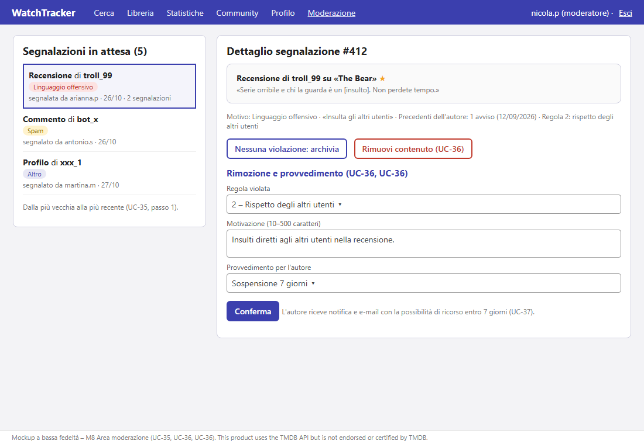
Figura 8 – Mockup M8 – Area moderazione: segnalazioni (UC-35, UC-36)
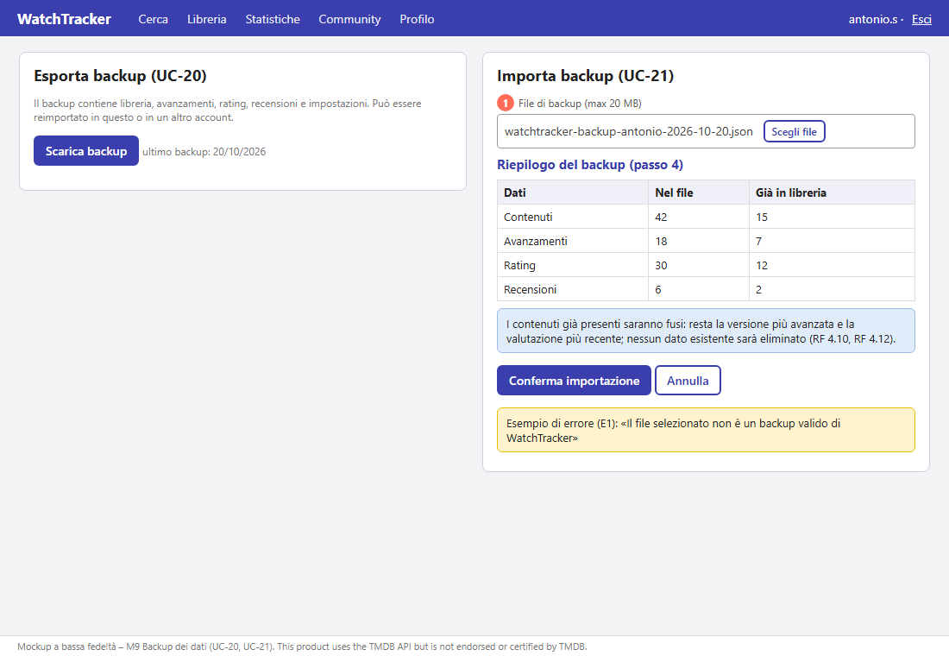
Figura 9 – Mockup M9 – Importazione backup (UC-20, UC-21)

